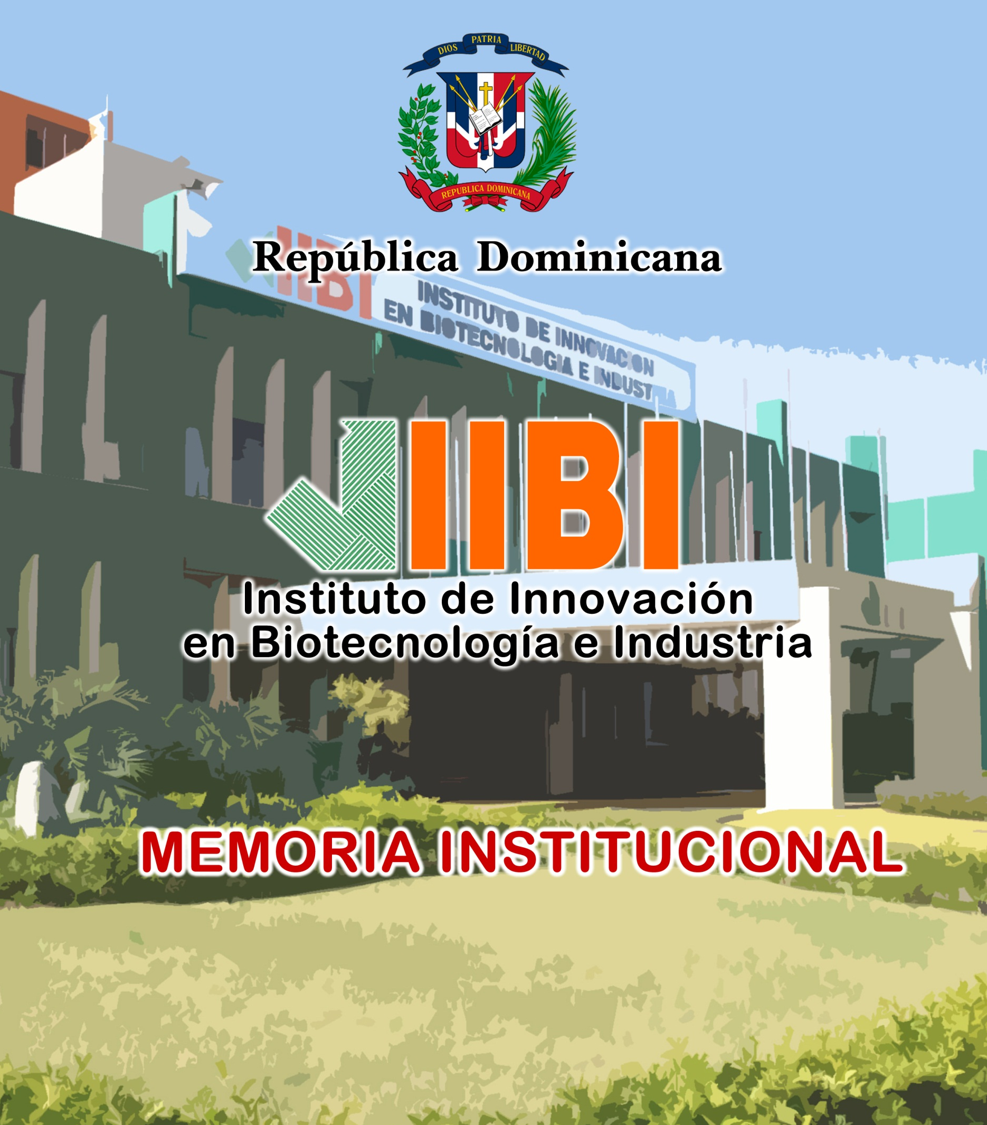

-2018-
-2016-
Índice de Contenido
I. Resumen Ejecutivo 2
II. Información Institucional 7
III. Resultados de la Gestión del Año 13
A. Metas Institucionales: 13
Cumplimiento de planes 13
B. Indicadores de Gestión 20
1. Perspectiva Estratégica 20
i. Metas presidenciales 20
ii. Índice Uso TIC e Implementación Gobierno Electrónico 33
Sistema de Monitoreo de la Administración Pública (SISMAP) 35
2. Perspectiva Operativa 35
i. Índice de Transparencia 41
ii. Normas de Control Interno (NCI) 42
iii. Plan Anual de Compras y Contrataciones (PACC) 42
iv. Comisiones de Veedurías Ciudadanas 43
v. Auditorías y Declaraciones Juradas 44
3. Perspectiva de los Usuarios 46
i. Sistema de Atención Ciudadana 311 46
c) Otras Acciones Desarrolladas 49
Capacitación: 49
A. Desempeño Financiero 65
B. Contrataciones y Adquisiciones 66
IV. Reconocimientos 74
V. Proyecciones al Próximo Año 86
ANEXOS 89

Resumen Ejecutivo
En el transcurso del año 2018, el Instituto de Innovación en Biotecnología e Industria (IIBI), realizó grandes aportes al sector productivo nacional y al desarrollo de las comunidades, mediante investigaciones, desarrollo de productos, servicios, capacitaciones, transferencia tecnológica y asesoría técnica.
Uno de sus mayores logros en el área de investigación ha sido el desarrollo de innovaciones para hacer que plantas agrícolas sean resistentes a la sequía, como forma de contribuir con la seguridad alimentaria y enfrentar el cambio climático. Como resultado de esta investigación, el agricultor tendrá un mayor aprovechamiento del cultivo y un impacto en el ahorro de divisas, por la reducción en el uso de fertilizantes y otros insumos.
Con aplicaciones biotecnológicas, el IIBI puso a disposición de la industria minera 16 especies de plantas fitoremediadoras, que atrapan metales del suelo, lo que permite remediar los daños en terrenos donde se ha producido explotaciones mineras.
Como parte de nuestra contribución al desarrollo de las micro, pequeñas y medianas empresas, en alianza con el Ministerio de Industria, Comercio y Mipymes, se ha desarrollado un plan destinado a buscar el mejoramiento e inocuidad de productos alimenticios y de cosméticos a más de 70 empresas. Dichas empresas recibieron de manera gratuita un acompañamiento que incluyó etiquetado nutricional, analíticas, transferencia tecnológica, asesoría técnica, diseño y mejora de productos y procesos. Asimismo, el IIBI ha impactado empresas relacionadas a la salud, mediante la capacitación en Microbiología en Aguas y Alimentos, lo que incide positivamente en sus procesos de producción.
El IIBI ha trabajado de cerca con distintas asociaciones, en su mayoría integrada por mujeres, las cuales han sido beneficiadas con el desarrollo de productos, mejora de procesos, cursos de Buena Práctica de Manufactura y Manejo Higiénico de Alimentos, contribuyendo así con el desarrollo de las comunidades más empobrecidas del país.
Uno de los aportes más significativo del IIBI ha sido la contribución al programa Visitas Sorpresa, que lleva a cabo el Sr. Presidente de la República, Lic. Danilo Medina, con el objetivo de mejorar el desarrollo socioeconómico de las comunidades, a través del fortalecimiento de la producción nacional.
Durante el 2018, el IIBI benefició directamente a 534 pequeños productores y empresarios con nuestras distintas capacitaciones, asesoría técnica y transferencia tecnológica, de los cuales 262 corresponden a instrucciones del programa Visita Sorpresa. Un ejemplo de impacto, ha sido agregar valor a un producto, que por mucho tiempo fue desaprovechado por el desconocimiento de sus bondades nutricionales, nos referimos al buen pan o castaña de masa.
En la actualidad, por instrucciones del presidente Danilo Medina, en apoyo a la Visita Sorpresa número 224, el IIBI ha beneficiado a más de 250 productores de buen pan de Yamasá, con transferencia tecnológica de néctares y mermeladas de esta fruta, así como también cursos de Buenas Prácticas de Manufactura y Manejo Higiénico de Alimento.
Otro logro del IIBI, en el año 2018, fue su participación activa en la puesta en marcha de la Planta Procesadora de Cereales de la comunidad El Factor de Nagua, la cual procesa harina de arroz, que será utilizada en los procesos de panificación del desayuno escolar.
Como parte de su compromiso con la calidad, durante el año 2018, el IIBI redujo de un mes a un rango de seis a diez días el tiempo de entrega de los resultados analíticos, conquistando con esto a nuevos clientes.
El número de capacitaciones realizadas se elevó a 32, impactando a más de 500 personas, lo que constituye un aumento significativo, si se compara con el 2017, año donde solo se realizaron cinco capacitaciones, beneficiando a 107 personas.
Se recibieron más de 2,170 solicitudes de servicios, a las cuales se realizaron más de 14,000 determinaciones en diferentes analíticas a materia prima y productos terminados, muchos de los cuales fueron destinados a la exportación. Pensando en el bienestar de nuestros clientes, hemos iniciado el proceso de automatización de nuestros servicios, gracias al Proyecto República Digital.
Afianzado su compromiso con el sector exportador, el IIBI logró pasar con resultados satisfactorios la auditoría en la certificación ISO 9001 de parte de DetNorske Veritas-Germanischer Lloyd de México y la acreditación ISO/IEC 17025 de 51 ensayos por el Ente Costarricense de Acreditación (ECA) y la acreditación de dos ensayos por el Organismo Dominicano de Acreditación (ODAC), para un total de 53 ensayos acreditados, lo que permite que el Estado dominicano apoye a los productores y exportadores nacionales en las analíticas requeridas de sus productos con mira a los mercados internacionales.
EL IIBI, a través de su programa de propagación masiva de musáceas, raíces y tubérculos, transfirió en el 2018 en subsidio de vitroplantas a los productores, por un valor de RD$ 1,153,090.00, lo que les permitirá establecer plantaciones comerciales de calidad de banano, plátanos, yautía y otras musáceas, haciéndolos competitivos en el mercado internacional y local.
En el año 2018, el IIBI realizó dos convenios importantes, uno internacional, con el Instituto Politécnico de Bragança, de Portugal, que abarcó la formación de recursos humanos cualificados para la investigación y transferencia tecnológica en las áreas temáticas de biotecnología, medioambiente, química, tecnología de alimentos y química/bioquímica de productos naturales.
También se estableció un convenio con Comedores Económicos del Estado Dominicano, en procura de garantizar la calidad y la inocuidad de los alimentos brindados a la población, en favor de la seguridad alimentaria.

Dra. Agripina Ramírez Sánchez
Directora Ejecutiva IIBI

Información Institucional
Misión
Conducir investigación científica, transferencia e innovación tecnológica, así como consultoría técnica, en áreas relevantes para el desarrollo nacional, a fin de contribuir a mejorar el nivel de competitividad de la Nación.
Ser una institución nacional líder en investigación científica y consultoría técnica, contribuyendo al mejoramiento de la competitividad nacional a nivel internacional.

Visión

Valores
- Confiabilidad. | - Eficiencia y Eficacia.
- Innovación. | - Participación y Compromiso
- Solidaridad. | - Vocación de Servicio.
- Exactitud. | - Orientación al Éxito

Política de Calidad
Política de Calidad
Promovemos la mejora continua de nuestro sistema de calidad para satisfacer eficazmente los requisitos de nuestros clientes, así como los legales y reglamentarios, a través de productos y servicios competitivos.

Reseña de la Base Legal Institucional
El decreto 58-05, emitido por el Poder Ejecutivo el 5 de febrero del 2005, crea el Instituto de Innovación en Biotecnología e Industria (IIBI), como lo establecen el artículo 1 y 2:
“ARTICULO 1.- En lo adelante el Instituto Dominicano de Tecnología Industrial (INDOTEC) se denominará Instituto de Innovación en Biotecnología e Industrial (IIBI) quedando instituido como una entidad estatal descentralizada, con personalidad jurídica, patrimonio propio y autonomía técnica, administrativa y financiera, y con el objetivo primordial de ofrecer investigaciones científicas y tecnológicas, servicios de laboratorios acreditados, consultoría, capacitación y asesoramiento técnico a entidades gubernamentales, empresas privadas y público en general; así como de coordinar las acciones de los centros destinados a la biotecnología”.
“ARTICULO 2.- Todos los activos y las facilidades usadas por el antiguo Instituto Dominicano de Tecnología Industrial (INDOTEC) desde sus inicios, son traspasadas al Instituto de Innovación en Biotecnología e Industria (IIBI).”
Mediante el decreto 83-18, Articulo 10. La Dra. Agripina Ramírez Sánchez, queda designada Directora Ejecutiva del Instituto de Innovación en Biotecnología e Industria (IIBI), en sustitución de la Dra. Bernarda Castillo.

Principales Funcionarios de la Institución
- Dra. Agripina Ramírez, Directora Ejecutiva
- Lic. Alejandro Tabar, Coordinador de Servicios al Cliente
- Ing. Julio Mejía, Director Centro de Biotecnología Vegetal (CEBIVE)
- Lic. Bethania Valdez, Encargada Administrativa y Financiera
- Ing. Roque F. Tello, Encargado de Planificación y Desarrollo
- Ing. Elsa Villegas, Encargada de Gestión de Calidad y Acreditación
- Yaritza Cuevas, Encargada de Gestión de Calidad y Certificación
- Lic. Silvia Álvarez, Encargada de Recursos Humanos
- Lic. Marieni Matos, Consultora Jurídica

Resumen-Descripción de los Principales Servicios:
- -Servicios Analíticos en Microbiología, Química, Física, Cromatografía, Mineralogía, Farmacia, Textil, Maderas y Aguas. Asimismo, realiza análisis de residuos de plaguicidas y análisis de combustibles.
- -Servicios de Consultorías en Medioambiente: Mediciones de efluentes contaminantes, mediciones de ruidos, estudios de impacto ambiental, planes de manejo y adecuación ambiental (PMAA) e informes de cumplimiento ambiental.
- -Servicios de Capacitación: Tales como conferencias, seminarios, talleres y cursos en las áreas de Gestión de Calidad, Biotecnología Industrial, Biotecnología Vegetal, Medioambiente, Análisis de Laboratorio, Microbiología, Control de Calidad. Entre estos se destacan Análisis Microbiológico de Aguas y de Alimentos, Análisis de Peligros y Puntos Críticos de Control (HACCP), Buenas Prácticas de Manufactura, Etiquetado Nutricional de los Alimentos, Evaluación Sensorial, Vida Útil de los Alimentos, Procesamiento e Industrialización de Frutas y Vegetales, Manejo Higiénico de los Alimentos, Control de Inventarios en Almacén, Gestión de los Procesos de Calidad, Auditor Interno de Calidad, entre otros.
- -Servicio de desarrollo de productos y mejora de procesos agroindustriales para lo cual cuenta con la primera planta piloto agroindustrial a nivel nacional.
- - Servicios de inspecciones sanitarias de plantas de procesos alimenticios
- -Servicios de Biotecnología Vegetal para los cual se cuenta con los laboratorios de Cultivo invitro, Biología Molecular e Ingeniería Genética y experiencia en desarrollo de Vitroplantas de papa, bananos, orquídea, yautía Coco, yautía blanca, yautía amarilla, crisantemos, yuca, piña, entre otros.
- -Servicios de Investigación en Biotecnología aplicada al Medioambiente, Industrial, Médica, Vegetal y Farmacéutica para lo cual cuenta con laboratorios modernos.

Resultados de la Gestión del Año
  - Metas Institucionales:

Cumplimiento de planes
Para cumplir con su misión de ofertar servicios de calidad, el IIBI ostenta desde el año 2007 la certificación ISO 9001 de parte de DetNorske Veritas-Germanischer Lloyd de México y desde el 2009 la acreditación ISO/IEC 17025 de 51 ensayos por el Ente Costarricense de Acreditación (ECA). Ambas entidades realizan auditorias anuales de seguimiento al cumplimiento del alcance de las certificaciones y acreditaciones. En este año se completó el proceso de acreditación ISO/IEC17025:2005. Con el Organismo Dominicano de Acreditación, ODAC obtuvimos dos (2) ensayos, convirtiéndose en el primer laboratorio de ensayos del país acreditado por ODAC, para un total de ensayos acreditados de 53. Estas acreditaciones permiten que el Estado Dominicano apoye, a través del IIBI, a los productores y exportadores nacionales en las analíticas requeridas en los mercados internacionales para sus productos.
El sistema de calidad del IIBI ha adoptado los requerimientos establecidos por las normas ISO/IEC 17025 “Requisitos para la Acreditación de Laboratorios de Calibración y Ensayos” y la ISO 9001:2015 “Requisitos Generales para Sistema de Gestión de Calidad”, en cuanto a Gestión de Calidad se refiere.
En la fecha del 19 de septiembre del 2018 el Organismo Dominicano de Acreditación (ODAC), otorgó al IIBI, la acreditación de 2 nuevos ensayos: Magnesio en alimentos y Cromo-Hexavalente en agua. Ambos ensayos obtuvieron resultados satisfactorios, otorgándole al Instituto un total de 53 ensayos acreditados. Convirtiéndose en la 1^{era} Institución acreditada por el Organismo Dominicano de Acreditación (ODAC).
En el periodo del 16 al 18 de octubre del presente año, fue realizada la auditoria de seguimiento en la norma ISO 9001:2015, por el organismo DetNorske Veritas-Germanischer Lloyd Systems Certification de México (DNV-GL), confirmando que se mantiene funcionando de manera adecuada el sistema de gestión de calidad y que ha continuado contribuyendo a las mejoras de los procesos incluido el servicio a los clientes. En ese sentido, durante el 2019 el IIBI,
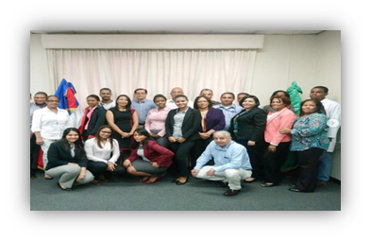
continuará fortaleciendo su sistema de gestión de calidad basado en esta norma ISO 9001, en su versión 2015.
Personal participante en auditoria DNV-GL

Los lineamientos de la norma ISO/IEC 17025:2005 se aplican en el control de la realización de los análisis o ensayos de los laboratorios. En el periodo del 26 al 29 de noviembre 2018, fue realizada la auditoría de seguimiento al alcance del certificado de acreditación, por parte de tres evaluadores del Ente Costarricense de Acreditación (ECA), obteniendo resultados satisfactorios para el sistema y para los ensayos ya acreditados, destacándose el gran compromiso del personal con el mantenimiento del SGC y la integración de la alta dirección y todo el personal.
La acreditación comprende 53 ensayos, de los cuales 51 corresponde al Ente Costarricense de Acreditación (ECA) y 2 al Organismo de Acreditación Dominicano (ODAC) distribuidos en 6 laboratorios analíticos:
- Laboratorio de Microbiología dispone de 10 ensayos, en alimentos (Presencia/Ausencia de Salmonella spp, Recuento de Staphylococcus aureus y E. coli); Heterótrofos en aguas, determinación de Coliformes totales y Coliformes fecales en aguas y aguas residuales y determinación de E. coli en agua y aguas residuales.
- Laboratorio de Ensayos Químicos dispone de 9 ensayos, en harina de trigo y sus productos (Grasa, humedad, proteína y ceniza), en leche y productos de la leche (Proteína y ceniza) y en carne y productos de la carne (Proteína, humedad y grasa).
- Laboratorio de Mineralogía dispone de 10 ensayos acreditados por el ECA en alimentos (Calcio, potasio y zinc) y en aguas y aguas residuales (Calcio, zinc, cobre, plomo, magnesio, manganeso y cadmio); y el ensayo magnesio en alimento por el ODAC.
- Laboratorio de Cromatografía dispone de 15 ensayos, en alimentos esteres metílicos (Ácidos Mirístico, Palmítico, Esteárico, oleico, Linoleico, Araquídico, Linolenico, Behenico, Erucico y Lignocerico), en bebidas fermentadas Grado alcohólico y plaguicidas en alimentos (Chlorpirifos, parathion, diazinon y disulfoton).
- Laboratorio de Ensayos Físicos dispone de 2 ensayos, en productos derivados y residuales del petróleo (Poder calorífico y Punto de inflamación).
- Laboratorio de Aguas dispone de 5 ensayos, en aguas y aguas residuales (Demanda Bioquímica de Oxígeno, DBO_{5,} Demanda Química de Oxigeno, DQO por reflujo abierto y reflujo cerrado, Fosforo, y Cloruro). A través de la acreditación se garantiza que los laboratorios desempeñan su labor de manera que generan adecuada confianza y posibilitan la aceptación mutua de resultados, en laboratorios acreditados internacionales. Así mismo, confirma la competencia técnica de los laboratorios y avala la confiabilidad de sus resultados. y un ensayo Cromo-hexavalente en agua residual por el ODAC.

Disponer de estos ensayos acreditados en el IIBI, le brinda al sector exportador la oportunidad de que los resultados de los análisis realizados a los productos nacionales sean aceptados más fácilmente por los mercados extranjeros. Esto contribuye a reducir los costos para productores y exportadores al evitar repetir las pruebas en el país de destino.

Aseguramiento/ control de calidad:

El sistema dual de gestión de calidad del IIBI establece la realización de auditorías periódicas como auto diagnósticos para el seguimiento a la implantación y la detección de oportunidades de mejoras que sirvan para fortalecer el mismo. En ese sentido, durante el 2018 se realizaron 2 revisiones por la Dirección que consisten en el análisis de la ejecución del sistema de calidad del instituto en el periodo de seis meses y la toma de decisión sobre las desviaciones detectadas (no conformidades); y los monitoreos internos en los que se da seguimiento periódico a las actividades de las áreas que conforman el sistema para asegurar el cumplimiento de los objetivos de calidad y la actividades planificadas del sistema que permitieron que las auditorías externas, realizadas por el Ente Costarricense de Acreditación (ECA), la DetNorske Veritas-Germanisher Lloyd Certificación de México (DNV-GL), y el Organismo Dominicano de Acreditación (ODAC), resultaran satisfactorias para la renovación de los certificados otorgados por dichas entidades para el periodo 2013-2018.
- Gestión de aseguramiento de la calidad:

El IIBI para garantizar la validez de las mediciones en los laboratorios analíticos ejecuta un sistema de aseguramiento de la calidad que le permite la obtención de resultados seguros y confiables, para lo cual dispone de:

- Participación en comparaciones por ensayos aptitud.

El Instituto solicita evaluación externa como parte del aseguramiento de la calidad en los ensayos que se encuentran no solo dentro del alcance de la acreditación y por exigencias del ente de acreditación, esto se realiza a través de entidades acreditadas para la preparación de pruebas entre laboratorios, en donde se participa junto a otros laboratorios internacionales y en base a los resultados obtenidos se evalúa la competencia del personal técnico involucrado en el ensayo, la metodología usada bajo las condiciones del laboratorio y los equipos analíticos usados.
Para el cumplimiento de lo antes mencionado el Instituto ha elaborado un cronograma de participación en ensayos de aptitud cada 4 años para cada laboratorio en por lo menos una participación.

- Plan anual de mantenimiento preventivo y correctivo de equipos analíticos

El IIBI elabora cada año un plan de mantenimiento correctivo y preventivo para asegurar que todos los equipos del Instituto, incluyendo los involucrados en la realización de los ensayos se encuentran en las condiciones adecuadas para la realización de estos. Este tuvo una ejecución de un 96 %.

- Personal calificado y de competencia demostrada

El Instituto dispone de un personal calificado y competente basado en un programa de capacitación continua, para lo cual elabora un plan anual de necesidades de capacitación que incluye el personal técnico y administrativo. Uno de los mecanismos de identificación de necesidades lo constituye la evaluación del desempeño. Además, se realizan capacitaciones no planificadas que obedecen a cualquier circunstancia no prevista ejemplo invitaciones (no programadas) de otras instituciones con intereses afines al IIBI, solicitudes realizadas directamente por el personal interesado o como producto de no conformidades de cualquier índole, por lo que durante el año se realizaron 16 capacitaciones no planificadas y 12 capacitaciones planificada.
Mejoras de procesos:
Como parte de la mejora continua, el Instituto realiza Encuestas de Satisfacción de Clientes y Monitoreos de los procesos, este año se han realizado 165 Encuestas de Satisfacción de Clientes, alcanzando una puntuación por encima de 93 % en los ítems encuestados de satisfacción de nuestros clientes. En ese mismo orden, se realizaron 70 Monitoreos de los Procesos cuyos resultados permitieron detectar anomalías y sus causas, las cuales fueron debidamente controladas.
En el Instituto cada año se plantean Objetivos Estratégicos de Calidad y se evalúa el nivel de cumplimiento en la reunión de la Revisión del Sistema por la Dirección que se realiza semestralmente, para este año se establecieron los siguientes:
- Lograr el fortalecimiento de la satisfacción de los clientes evaluados en el año, con un nivel de cumplimiento de 80 %.
- Lograr el fortalecimiento de la calidad de los servicios, con un nivel de cumplimiento de 84 %.
- Lograr el fortalecimiento de la mejora continua, con un nivel de cumplimiento de 87 %.
- Lograr el fortalecimiento de la promoción de la Institución, con un nivel de cumplimiento de 85 %.

Indicadores de Gestión
- Perspectiva Estratégica

- Metas presidenciales
El IIBI como institución de investigación y servicios, tuvo impacto en las Metas Presidenciales del 2018 descritas a continuación:
Emprendimiento y generación de empleos:
Para dar apoyo a las micros, pequeñas y medianas empresas de la República Dominicana, el IIBI, ha transferido productos y servicios desarrollados por técnicos calificados y experimentados de las áreas de Biotecnología Industrial, Farmacéutica, y Medioambiental, para el desarrollo de productos alimenticios, desinfectantes, detergentes, aceite esencial, biofertilizantes, cosméticos, entre otros, a partir de rubros de producción nacional con bajo valor industrial, comercial y nutricional de preferencia.
Los productos desarrollados y validados, así como las mejoras y parámetros de operación de los procesos a través de capacitación y asistencia técnica, se transfieren según las Normas Dominicanas, NORDOM, establecidas para cada producto, y los requisitos legales para la comercialización a nivel nacional e internacional, tales como etiquetado nutricional, ficha técnica de los productos, flujo gramas, de proceso, evaluación sensorial, vida útil, Inspección Higiénica Sanitaria, entre otros, con valor o tecnología innovadora, factible de aplicarse en zonas rurales de nivel de educación bajo (educación primaria), extrema pobreza y en lugares remoto de difícil acceso donde se dificulta sacar la materia prima (frutas, verduras, leche, musáceas y tubérculos). Este año 2018 se desarrollaron los siguientes proyectos:
Proyecto | Objetivo
- Propuesta de investigación paquete tecnológico de la fruta del árbol Buen Pan. | Capacitación en buena práctica de manufactura y entrenamiento en la elaboración de mermelada y néctar de Buen Pan a la asociación de mujeres unidas por el bien común en total 128 mujeres y 122 hombres.
- Capacitación a la Asociación agrícola de frutas y vegetales APAFRUV de Cotuí provincia María Trinidad Sánchez | Entrenamiento en elaboración de mermeladas de piña, chinola y néctar de piña y chinola en total 12 participantes.
- Flujo grama de proceso para la instalación de una agroindustria derivadas de frutas y vegetales (Chinola y Aguacate en la empresa Monteadito Agroindustrial Rancho Arriba, San José de Ocoa. | Instalación de planta y capacitar al personal en las Buenas Prácticas de Manufacturas, dar asistencia técnica para la formulación y elaboración chinola en polvo y cumpliendo con los parámetros y normas establecidos para cada producto y requerimiento técnicos del mismo.
- Mejora en la vida útil de musáceas y tubérculos pelados fresco, para el mercado local e internacional. A la empresa Grace Nouel. | Aumentar la vida útil de los productos por inactivación enzimática de las musáceas y los tubérculos fresco y entero empacado al vacio en bolsa plástica.
- Elaboración y capacitación de mermeladas a las asociación de mujeres emprendedora para el crecimiento de Arroyo Cano | Mujeres de Arroyo Cano capacitación en buenas practica de manufacturas y elaboración de mermeladas de chinola/guineo. en total 22 mujeres participantes.
- Elaboración de salsas a base de vegetales. | Se elaboraron salsas a base de zanahoria, ajo, cilantro para los estudiantes de la Universidad Evangélica Nacional UNEV, en total 12 participante.
- Participación estudiantes de secundaria en el verano Innovador ONAPI | Promocionar las ciencias y las tecnologías en estudiantes de secundaria para un total 52 estudiantes.
- Curso Manejo Higiénico e inocuidad de los alimentos. | Se capacitaron 49 mujeres y 11 hombres en la Asociaciones de mujeres San Antonio de Padua de la provincia de Hato Mayor (COOPDEPADUA)
- Industrialización de la cebolla que se produce en Vallejuelo, focalizado al plan de desarrollo de la Provincia San Juan de la Maguana. | Elaborar cebolla en polvo, concentrado de cebolla, mermelada de cebolla, cebolla en escabeche, encurtido de cebolla y presentación de los productos capilares a base de cebolla.
- Participación en la puesta en marcha de la empresa agroindustrial del factor de Nagua. | Se capacitaron 24 personas en la elaboración de productos de harina y papilla de arroz.
- Mejora de proceso en la procesadora de coco (para la extracción de aceite de coco extra virgen) con valor comercial de alta calidad | Aprovechar las instalaciones financiada por el FEDA, para aumentar la producción y mejorar la técnica de extracción de aceite extra virgen de coco para consumo humano y excedentes aceite de coco para productos de cosmetología y extracción de aceite en Nagua.
- Mejora del proceso de producción de las mermeladas de Tomatillo y uchuva de la empresa frutos del Paragua. Tireo Constanza. | Mejorar textura y aumentar la Vida Útil de las mermeladas para su comercialización en el supermercado Jumbo. Participación de 6 mujeres.
- Formulación de alimentos para infantes a base de arroz, para poner en marcha agroindustria del IAD. En el factor de nagua. | Diseñar y Formular productos derivados del arroz y mezclado con chocolate y leche en polvo para alimentación infantil
- Capacitación en análisis sensorial a estudiante de Biotecnología de la universidad INTEC. | Capacitar a un total de 11 estudiantes del área de Biotecnología de la universidad INTEC.
- Capacitación y entrenamiento en elaboración mermelada a la asociación de Bohechio ASOMUCOMO | Entrenamiento en elaboración de mermelada de buen pan. Se recibieron un total de 10 mujeres.

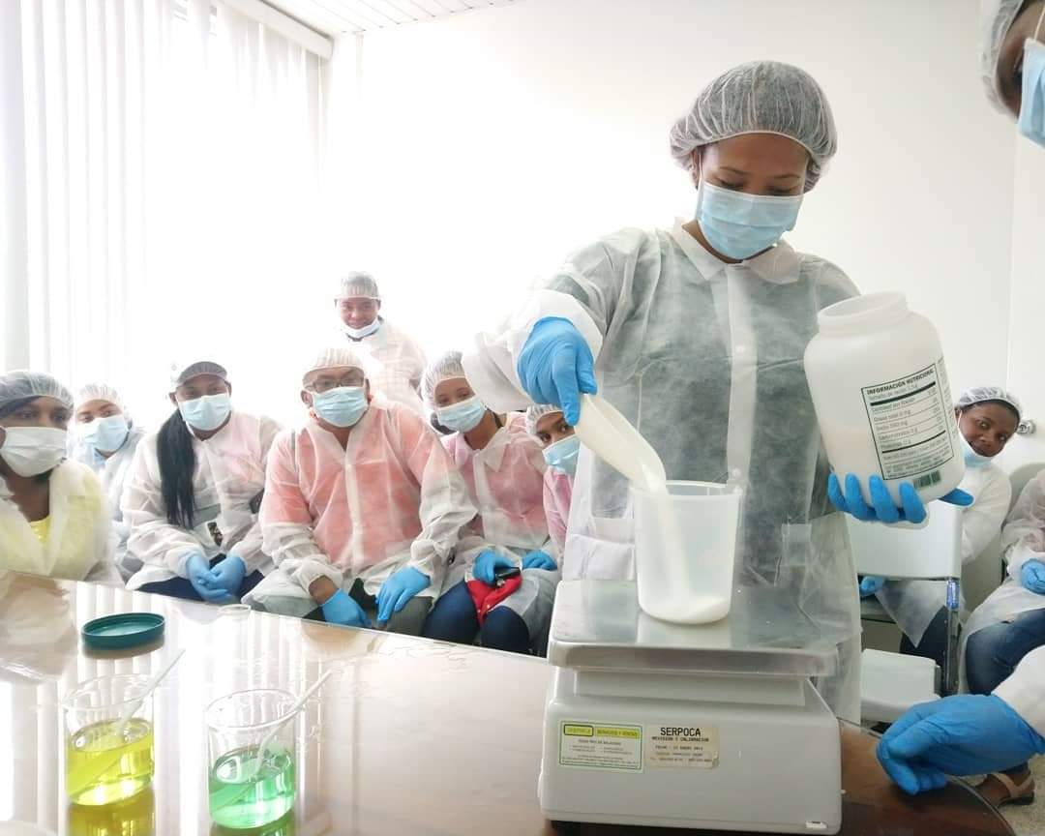
Capacitación en elaboración de detergentes a la Asociación de Mujeres Comunitarias de Bohechio.

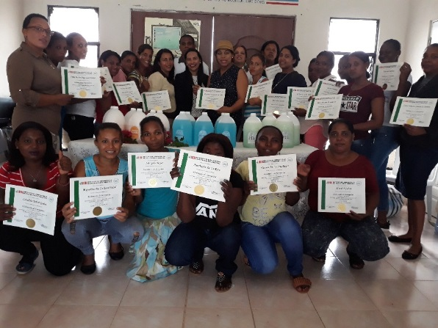
Capacitación en elaboración de detergentes a la Asociación de Mujeres para el Desarrollo Ribera Yaque del Sur

Mujer:
Las principales organizaciones que el IIBI apoya a través del seguimiento a las visitas sorpresa del Presidente Licenciado Danilo Medina, están compuestas por mujeres del campo dominicano. Tal como se cita en el estudio de la CEPAL: “el 40% de hogares dominicanos a cargo de mujeres que participan en la producción agropecuaria y en actividades de economía de traspatio” (fuente: Fase estratégica 2011 a 2016, CEPAL).
Se dio asistencia técnica, desarrollo de productos y capacitación a más de 150 mujeres distribuidas en las principales provincias. Los productos desarrollados por el equipo del IIBI, disponen de los análisis requeridos, el etiquetado nutricional y la información que les permiten ser comercializados a nivel nacional e internacional. Importantes instituciones han mostrado interés en comercializar estos productos con sus propias marcas y empaques, lo que representaría un aumento considerable en los ingresos de estas mujeres y por ende, a su calidad de vida y la de sus familias. En general, las organizaciones que recibieron seguimiento por las visitas sorpresas y de parte del IIBI, ameritaron acompañamiento técnico e innovación en sus productos para la diversificación y competitividad en los mercados que abastecen, bajo las normativas de inocuidad, buenas prácticas de manufactura y monitoreo de los parámetros de la calidad de sus productos. Esto forma parte del rol del IIBI, como institución pública de apoyo al sector.
En asociaciones conformadas mayormente por mujeres de la comunidad, se realizó la capacitación del personal en Buenas Prácticas de Manufactura y transferencia tecnológica en las siguientes comunidades:
- Asociación Vinicultores de Neyba (VINEYBA), provincia Neyba, se capacitó en la elaboración de mermelada y deshidratado de UVA a 8 personas, entre los cuales 6 son mujeres con edades entre los 28 y 56 años
- Asociación de Cultivadores de Uvas y Derivados de Bahoruco (SOCUDEBA), se capacitaron un total de 9 mujeres en la elaboración de deshidratado de uvas.
- Capacitación de 23 personas en elaboración de mermelada a miembros de asociaciones comunitarias y productivas de Arroyo Cano, San Juan. 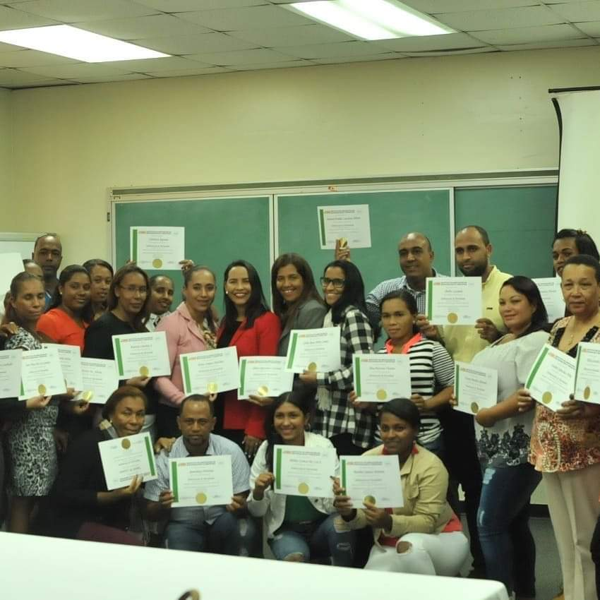

Seguimiento a las visitas sorpresa de la presidencia
Durante el 2018 se continuo apoyando el programa de visitas sorpresas que desarrolla el Presidente de la República, Danilo Medina, por lo cual se dio seguimiento a 7 (siete) asociaciones y productores de diferentes comunidades del país, ayudándoles a desarrollar nuevos productos con valor comercial y nutricional, crear pequeñas industrias a nivel rural y urbanas, mejorar la calidad de los productos y capacitar a sus miembros en diversos aspecto de la producción.
El objetivo de dar apoyo técnico a las vistas sorpresas es aprovechar las instalaciones, recursos y servicios que dispone el IIBI para apoyar las iniciativas presidenciales y cumplir con la misión de realizar investigación y consultoría técnica certificada para contribuir a elevar el nivel de competitividad de la nación, a través de estandarización en procesos de fabricación, cumplimiento de normas de inocuidad, etiquetado nutricional de productos, entre otros, en las micro y pequeñas empresas visitadas.

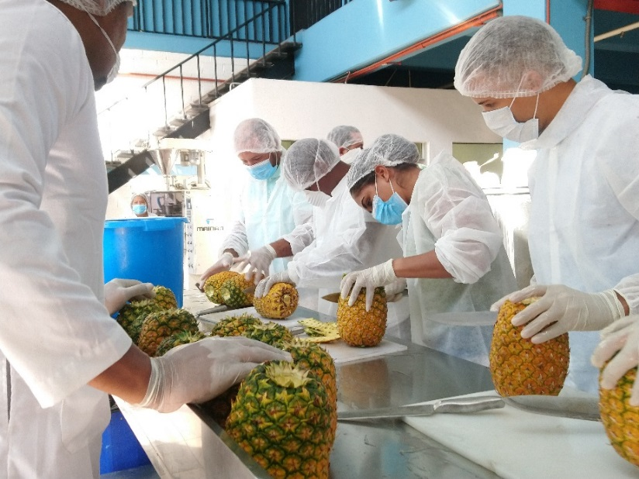
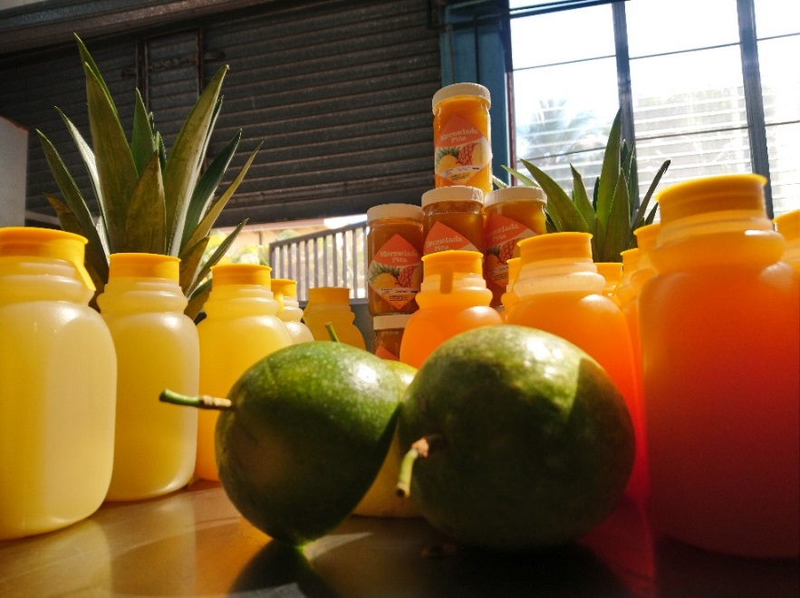
Capacitación en elaboración de néctares y mermeladas a la Asociación de Productores Agrícolas de Frutas y Vegetales (APAFRUV), beneficiados con la visitas sorpresas132.
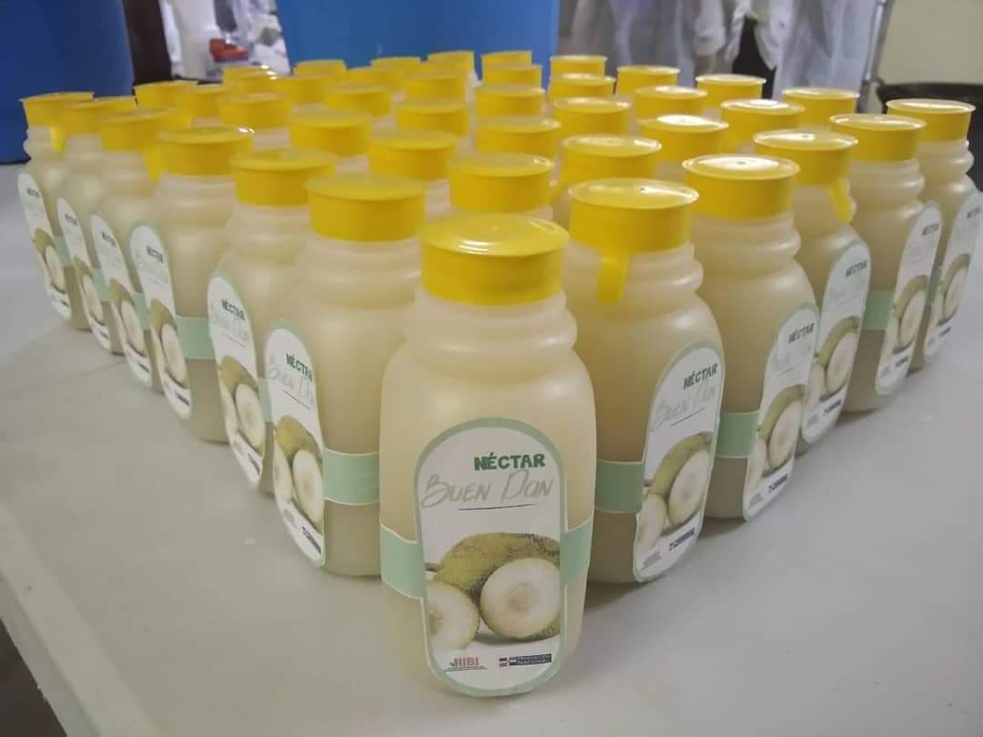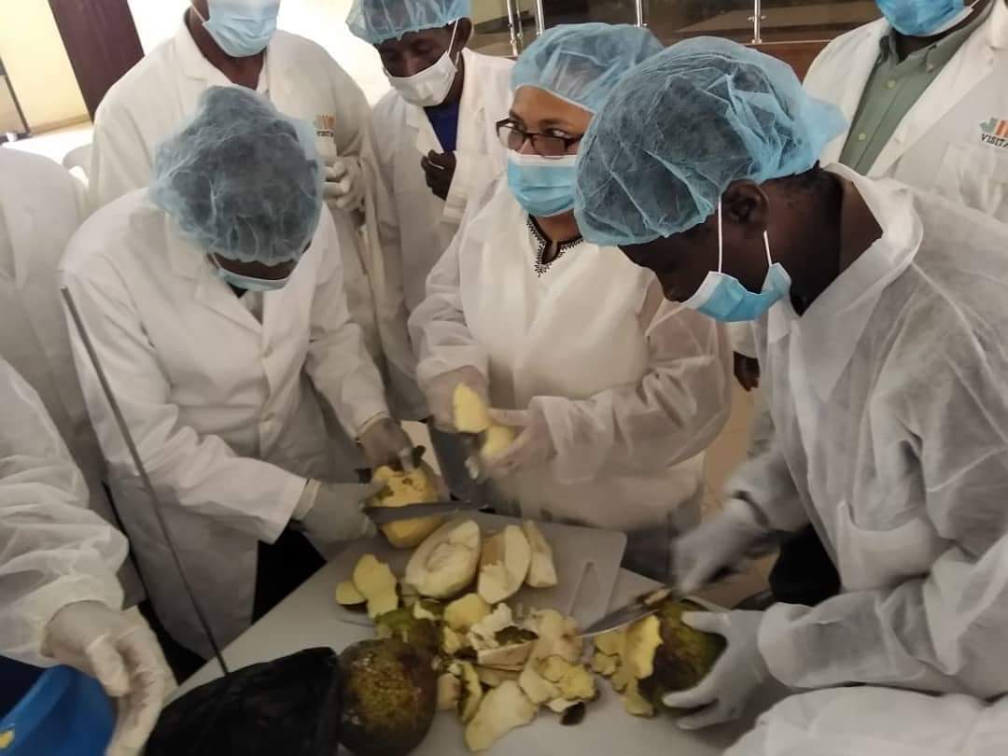
Capacitación en elaboración de néctares y mermeladas a productores de castaña de masa, de Yamasá, agrupados en la Asociación de Mujeres Unidas por el Bien Común, beneficiados con la Visita Sorpresa 250.

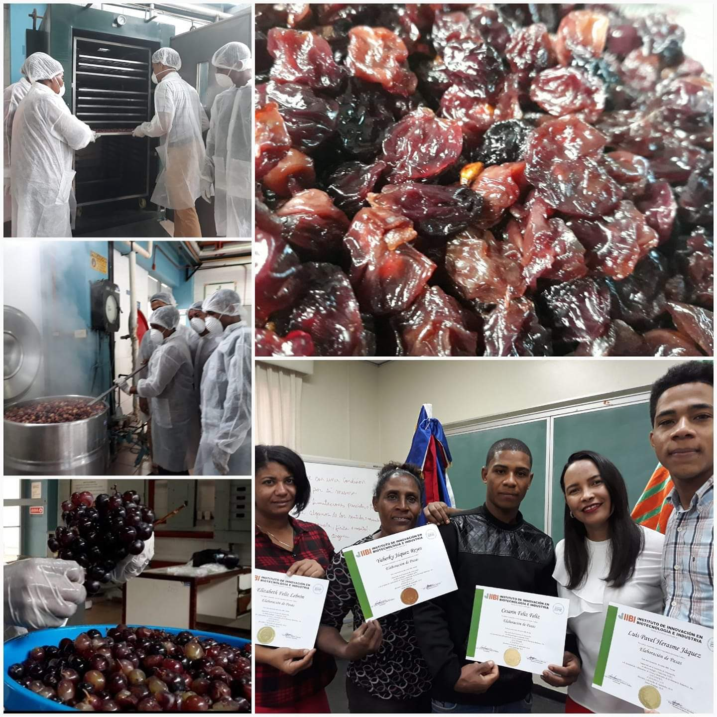
Capacitación de 4 personas en elaboración de pasas a la Sociedad de Cultivadores de Uvas y Derivados de Bahoruco

Compras a pequeños empresarios:
Desde hace varios años en el país, se viene fomentando la adquisición de productos de pequeñas y medianas empresas por parte de las instituciones gubernamentales gracias a las medidas introducidas por la Dirección de Compras y Contrataciones de la República Dominicana. En ese sentido, y tal como indicó el Sr. Presidente Danilo Medina en su discurso, el número de procesos de compra a estos sectores se ha incrementado. Este dinamismo se ha visto favorecido por varias iniciativas de cooperación público-privadas, que han priorizado lo producido en nuestro territorio en las compras públicas. El IIBI realizó compras a más de 76 empresas calificadas de MIPYMEs por un monto superior a los RD$5,894,470.75 .
Energías Renovables:
Con el objetivo de contribuir a fortalecer la independencia de los combustibles fósiles, que han gobernado nuestras vidas en el hogar, en la industria y en el transporte por más de un siglo, el IIBI a través de su área de Energía Renovable ha desarrollado proyectos de eficiencia energética, así como de tecnologías limpias y autóctonas que al mismo tiempo reducen la contaminación y promueven el empleo.
Proyectos y Actividades de Biomasa
El campo de la biomasa ofrece las mejores oportunidades para desarrollar proyectos relacionados con el aprovechamiento de los desechos sólidos y residuos líquidos de granjas ganaderas, porcinas y de agroindustrias, lo cual ha sido demostrado por muchos ejemplos aislados porque no existe una política estatal para enfrentar esta faceta de la agropecuaria. Estas granjas comúnmente están contaminando el ambiente, pero los desechos pueden ser convertidos en energía y en bioabono para mejorar la seguridad energética y elevar la calidad de la tierra y por tanto la vida de las mismas granjas. En este sentido hemos desarrollado los siguientes proyectos:
- Digestor en Guanuma, provincia de Monte Plata.
Se diseñó, supervisó, construyó y probó un digestor de 42 mts.3 en granja lechera de mediano tamaño con un promedio de 40 cabezas de ganado, el biogás ha sustituido en un 100 % la gasolina en la picadora de yerbas, que es su mayor necesidad y en la planta eléctrica.
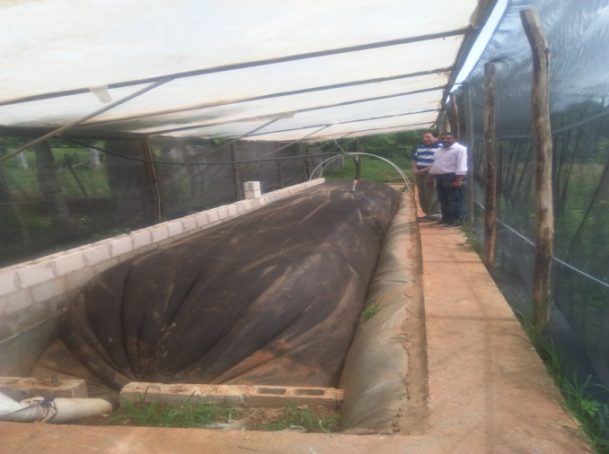
Digestor de caucho EPDM de 42 m3 instalado en la granja del Sr. Santana

- Gasificador Comercial de Cascarilla de Arroz.
Este proyecto cuyo objetivo es sustituir el uso de GLP y leña para el calentamiento de pollitos bebes en granja de La Vega, ha logrado el diseño y construcción de un gasificador de Cascarilla de Arroz con intercambiador de calor que permite calentar aire a 50- 60 grados. Los pollitos se calientan durante 10 o 12 días.
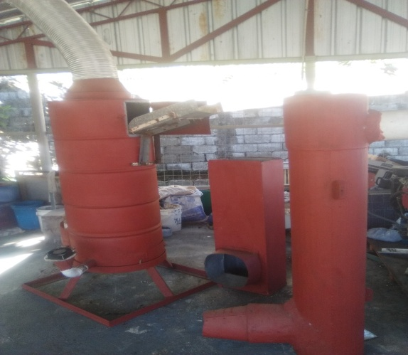
Equipos del calentador de pollitos con cascarilla de arroz

- Índice Uso TIC e Implementación Gobierno Electrónico
Con relación al puntaje del índice de uso TIC y la implementación de gobierno electrónico, el área está comprometida a mantenerse trabajando y esforzándose para seguir elevando el índice y la implementación de dichos sistemas, muestra de esto es que ha elevado su posición de Ranking Institucional de 202 a la posición 124. Con un porciento de herramienta de medición tales como, uso de TIC con un 76.25%, Implementación del Gobierno Electrónico con 52.33%, Avance en o-GOB 60.80% y Desarrollo de e-Servicios 73.25%.
Se culminó el proceso de migración total del alojamiento del portal a los servidores de la Oficina Presidencial de Tecnologías de la Información y Comunicación de la República Dominicana (OPTIC), así como también el cambio de dominio y la emigración total de los correos institucionales de la GOV a GOB con las oficinas del Network Information Center de la Pontificia Universidad Católica Madre y Maestra (NIC.DO) para cumplir con las normativas de estandarización para portales gubernamentales.
Se reforzó la capacitación personal en el sistema de registro de Denuncias, Quejas, Reclamaciones y Sugerencias luego de colocar el enlace 311 en el portal institucional, como una parte integral de un gobierno transparente.
Durante el 2018 el Departamento de Tecnología centró sus esfuerzos en la actualización de la infraestructura de nuestros clientes internos, cambiando 20 equipos que no cumplieran con los requisitos técnicos necesarios para realizar de manera eficiente las labores diarias, y permitiendo así un trabajo más fluido y mejores resultados en menor tiempo.
Asimismo, se colaboró con varios departamentos con el fortalecimiento de la promoción de la institución a través de las redes sociales con unas 150 publicaciones a través de Facebook, Instagram y Twitter, así como también la depuración y actualización de los servicios de la institución. A través de nuestro portal se pueden verificar y solicitar los diferentes servicios que ofrecemos. Se implementaron mejoras en el sistema de respaldo de datos y otros procesos críticos para garantizar la seguridad de la información relevante de la institución cumpliendo con las pautas de riesgo establecidas en la ISO 9001-2015.
El Departamento de Tecnología de esta institución se propuso, junto a todos los equipos de trabajo, tener la certificación de las normas básicas de la Oficina Presidencial de Tecnologías de la Información y Comunicación (OPTIC), tales como: Nortic A2: Norma para el Desarrollo y Gestión de los Medios Web del Estado Dominicano, Nortic A3: Norma sobre Publicación de Datos Abiertos del Gobierno Dominicano, Nortic E1: Norma para la Gestión de las Redes Sociales en los Organismos Gubernamentales, lo que contribuirá a un mejor desempeño de las actividades del departamento de la TIC.

- Sistema de Monitoreo de la Administración Pública (SISMAP)
Logros en Indicadores de Gestión para el Gobierno Central y Sector. Ver Anexo I
El Instituto de Innovación en Biotecnología e Industria, ha aumentado el nivel de cumplimiento del SISMAP de 26 % hasta lograr 55.20 % durante el 2018 y mediante el esfuerzo realizado por todo el equipo de trabajo hemos alcanzado mejorar cada uno de los indicadores del Barómetro, a continuación se exponen los detalles de cada uno de estos.
Indicadores de Recursos Humanos

Planificación de Recursos Humanos
El IIBI en este indicador alcanzó un 100 % de cumplimiento, debido a que elaboró el Plan Anual de Recursos Humanos correspondientes al 2018, basado en el levantamiento de detección de necesidades y en la planificación de RRHH: En él se contempló ingreso de nuevo personal para fortalecer las diferentes áreas, además de cubrir los beneficios laborales y fortalecer las necesidades de capacitación del personal de acuerdo al programa de Capacitación anual.
Organización del Trabajo
El IIBI se encuentra en proceso de actualización de su estructura Organizacional, por lo que debemos esperar que se actualice la estructura para proceder a la actualización del Manual de Cargos y Manual de Organización y Funciones acorde a lo dispuesto en la Estructura Organizativa.
Gestión de la Compensación
En cuanto a reconocimientos, se coordinó la entrega de una (1) Medalla al Mérito a un servidor tomando en cuenta los años de antigüedad, Evaluación del Desempeño excelente y una trayectoria de servicio apegado a la ética.
En cuanto a reconocimientos a nuestros servidores se le entrego una placa a dos (2) servidores que se retiraron de sus funciones, así como también se reconocieron a quince (15) Auditores Internos y observadores, y además se entregaron nueve (9) reconocimientos a servidores por realización de trabajos extraordinario y logros de metas establecidas por la Dirección Ejecutiva. En total se reconocieron 27 servidores públicos durante el año 2018.
Otro logro obtenido es la entrega de un sueldo completo como compensación salarial por el compromiso mostrado de todo el personal al involucrarse en las metas institucionales.

Gestión del Desarrollo
En cuanto al Desarrollo, en el 2018, se han realizado treinta y dos (32) actividades de acciones formativas para el fortalecimiento de las capacidades investigativas y competencias técnicas de nuestros servidores, con la participación de 741 servidores, detalladas a continuación:
ACTIVIDADES | SERVIDORES CAPACITADOS
- 1-Organización del segundo encuentro Regional de América Latina y el Caribe. | 45 servidores
- Inducción al Sistema de Calidad, Reglamento Interno y Ética, | 19 servidores
- Ética, deberes y Derecho del servidor público. | 15 servidores
- Participación en el XIV Congreso Internacional de Investigación Científica. Se capacitaron. | 2 servidoras.
- Realización de dos (2) cursos de Actualización sobre las sobre las Normas ISO/IEC 17025:2017, | 35 servidores
- Ética, deberes y Derecho del servidor público. | 15 servidores.
- Capacitación en el uso del Luxómetro. | 2 servidores
- Seis (6) Cursos de Inducción a la Administración Pública. | 149 servidores.
- Curso sobre Gestión de Almacén y Técnicas de Inventarios. | 3 servidores.
- Socialización del IT MIC 04. | 7 servidores
- Taller del Uso De Portal Transaccional. | 1 servidora
- Taller Básico del Sistema de Información Financiera (SIGEF). | 6 servidores
- Conocimiento de procedimientos e Instructivos de servicio al cliente. | 1 servidor
- Curso análisis Microbiológico de Alimentos. | 2 servidores
- Capacitación sobre los Módulos de Programación y Ejecución de los Gastos del Presupuesto General del Estado 2018. | 3 servidores
- CursoManejo de DACEASY, | 2 servidores.
- Taller de Diagnostico CAF. | 15 servidores.
- Curso Validación de Ensayos. | 26 servidores.
- Curso de Microbiología de Agua. | 3 servidores
- Socialización sobre equipos UHPL Maraca Agilent (AMCO Instruments). | 3 servidores
- Curso Básico sobre conceptos Relacionados con el Manejo de Balanza. | 12 servidores
- Curso de aplicación de residuos de plaguicidas, veterinarios y Micotoxinas. | 9 servidores
- Adiestramiento en análisis de Contaminantes Orgánicos Persistente en Leche Materna. | 11 servidores
- Charla sobre la conformación de ASP. | 117 servidores
- Charla sobre encuesta de clima laboral, impartida por funcionarios del Ministerio de la administración Pública. | 155 servidores
- Curso práctico de Secuenciación Ilumina: Genotyping Sequencing. | 83 servidores
- Conferencia sobre consejos para escribir y publicar un trabajo de Investigación y cuarenta años de secuenciación de ADN. | Todos servidores.

Diagnostico de la función de Recursos Humanos
El Diagnóstico de la Función de Recursos Humanos muestra un nivel de cumplimiento de un 100 % en el Ranking del SISMAP. El instituto cuenta con una Asociación de Servidores Públicos con cientos 150 servidores registrados. Igualmente, se ha gestiona el Pago de Beneficios Laborables a través del proceso de pago de Compensación Especial para todo el personal (190) servidores públicos, conforme a lo establecido en la Ley 41-08 de Función Pública.
Asimismo, en cuanto a la Salud Ocupacional y Riesgos Laborales, dentro de los programas de salud se realizó: una (1) jornada de Salud Preventiva donde se realizaron dos (2) charlas de prevención (Alimentación Saludable, Prevención de Cáncer de Mamas y Cérvico Uterino) en la que participaron ciento setenta y ocho (178) servidores. Se realizaron Tomas de Tensión Arterial y toma de muestra para de Glicemia Capilar a noventa y ocho (98) empleados.
Se logró el objetivo del indicador de Estandarización de los procesos en un 100 %. Así como también el Indicador de Carta Compromiso, el indicador de Transparencia de las Informaciones, los servicios que ofrece el Instituto y la transparencia de los funcionarios. Cada uno de estos indicadores logrado en un 100 %.
Organización de la Función de Recursos Humanos
El IIBI cuenta con una Dirección de Recursos Humanos conformado acorde a lo establecido en la Ley No. 41-08 de Función Pública, en la cual funcionan todos los Sub-Sistemas: Reclutamiento y Selección, Evaluación del Desempeño Laboral, Registro y Control de Personal, Capacitación y Relaciones Laborales.
En cuanto al Sistema de Administración de Servidores Públicos SASP, ya se enviaron todos los requerimientos necesarios para que el Ministerio de Administración pública (MAP) proceda a la instalación de mismo.
Gestión de la Calidad
En este indicador el IIBI tiene un nivel de un 100 % en el Ranking del SISMAP, en el Autodignostico del Modelo Marco Común de Evaluación (CAF), cuenta con un Comité de Calidad, un Sistema de Gestión de Calidad certificado bajo la Norma ISO 9001:2015, durante el 2018, se desarrolla el proceso transición a la nueva versión de la Norma ISO/IEC 17025:2017) y una Carta Compromiso aprobada por el Ministerio de Administración Pública.

- Perspectiva operativa

- Índice de Transparencia
La Oficina de Libre Acceso a la Información Pública del IIBI fue creada para dar cumplimiento a la Ley No. 200-04 de Libre Acceso a la Información Pública y al Decreto No. 130-05 que aprueba el reglamento de dicha ley, teniendo como función principal realizar las gestiones necesarias para satisfacer las solicitudes de información que son tramitadas por los ciudadanos a través de los diversos medios disponibles (personal, correo electrónico, cartas, Portal de Transparencia), así como impulsar la actualización permanente de las informaciones descritas en la Ley 200-04 y la publicación oportuna de las mismas en el Portal de Transparencia de la institución.
La OAI, dentro de sus esfuerzos por alcanzar los más altos estándares de Transparencia, reestructuró su portal web, para dar cumplimiento a la normativa NORTIC A2, la cual indica las directrices y recomendaciones que debe seguir cada organismo del Estado para la gestión de su portal web.
Fueron creados conjuntos de datos en formato reutilizable, requeridos en el Portal de Datos Abiertos, con la finalidad de poder obtener la certificación en la normativa NORTIC A3.

- Normas de Control Interno (NCI)
La Dirección Ejecutiva del IIBI cumpliendo con lo establecido en la ley 10-07 sobre Sistema Nacional de Control Interno, y las disposiciones de la Contraloría General de la República continúa el proceso para el establecimiento de las Normas de Control Interno (NCI), las cuales cuentan con 5 componentes (Ambiente de Control, Valoración y Administración de Riesgos, Actividades de Control, Información y Comunicación, y Monitoreo y Evaluación). En ese sentido, apoya continuamente al equipo de implementación que en la actualidad trabaja para mejorar el nivel de implantación con una puntuación de 80% en su ejecución como puede apreciarse en el cuadro en el anexo II.
Para el próximo año se espera consolidar la aplicación de los requerimientos en todos los componentes y avanzar hasta la completa aplicación de todos en el sistema de control interno del IIBI.

- Plan Anual de Compras y Contrataciones (PACC)
El IIBI, realiza todas las compras partiendo del Plan Anual de Compras y Contrataciones. Este se elabora de los requerimientos que someten las áreas de la institución, a través del Registro de Identificación de Necesidades Anuales de Compra, partiendo de un estimado de las necesidades de insumos, material gastable, productos químicos y equipos, entre otros, requeridos para el desarrollo de sus actividades. Asimismo, procurando siempre la transparencia, eficiencia, eficacia, economía y demás principios establecidos en la normativa. El monto total asignado a las compras asciende a RD$ 41,044,000.00.

- Comisiones de Veedurías Ciudadanas
La Comisión de Veeduría Ciudadana es el mecanismo democrático de representación que le permite a las personas y a las diferentes organizaciones comunitarias, ejercer vigilancia sobre la gestión pública, respecto a las autoridades; administrativas, políticas, judiciales, electorales, legislativas y órganos de control, así como de las entidades públicas o privadas encargadas de la ejecución de un programa, proyecto, contrato o de la prestación de un servicio público.
En este sentido, para la instauración de la Comisión de Veeduría IIBI, este instituto inicio una revisión conjunto con la Dirección General de Compras y Contrataciones Públicas de los procesos que requieren un veedor, como parte del convenio suscrito con esta institución por la Dirección Ejecutiva en enero del 2018. Así como la instauración del sistema que permita el acceso a los veedores, por lo que, se espera en el periodo venidero establecer de una manera definitiva la observación y seguimiento del proceso de compra y contrataciones, con la incorporación de estos actores según lo estable el Decreto 183-15. La incorporación del referido decreto y los veedores, no solo incluye un equipo de observadores, sino la capacitación de los veedores, ya que las compras del instituto incluyen, por nuestro sistema de calidad, un sin números de elementos que los veedores deben conocer y manejar. Es por esta particularidad que la escogencia de nuestro veedores debe agotar un proceso de capacitación.
- Auditorías y Declaraciones Juradas
Auditorias periodo 2018:
El Instituto de Innovación en Biotecnología e Industria es una institución descentralizada con carácter investigativo dedicada al servicio de los sectores industrial, empresarial y gubernamental, su principal soporte son los ciudadanos quienes dan testimonio del nivel de transparencias en sus proyectos y trabajos, actualmente se cuenta con la supervisión y control de una representación de la Contraloría General de la República, quienes trabajan al unísono con el personal del IIBI en aras de lograr los objetivos pautados por nuestro excelentísimo señor Presidente Danilo Medina, ayudando a lograr la inclusión total de toda la parte financiera y administrativa en el Sistema de Gestión Financiera (SIGEF). En este laborioso recorrido se han emigrado los procesos ya instalados, para que, acorde a los nuevos tiempos sean sintetizados con los del SIGEF, además se cuenta con la integración del registro de los contratos mediante el sistema SIGOB, que permite mayor transparencia en dicho procesos, así como los procesos de compras mediante el portal de compra y contrataciones que nos permite cumplir con homogeneidad con todos los procesos de adquisición y contratación.
Este trabajo ha dejado grandes enseñanzas en un personal comprometido con la mejora continua y el control de las actividades financieras y de compra y contrataciones, al ir avanzando a pasos gigantescos para integrar al (SIAFE) las áreas administrativa, de análisis y control, presupuesto y planificación, además aporta a la transparencia requerida, así como permite al instituto cumplir con las normas de control administrativo y financiero del estado.
El instituto ha realizado las gestiones necesarias para la implementación del Portal Transaccional del Sistema de Compra y Contrataciones.
Declaraciones juradas
La dirección ejecutiva del IIBI cumplió con lo requerido por la ley sobre declaraciones juradas.
La declaración jurada de patrimonio, la Ley 311-14 establece en su Artículo 5.- Declaración jurada inicial. Los funcionarios públicos obligados a declarar tienen que presentar, dentro de los treinta (30) días siguientes a su toma de posesión, su declaración jurada de los bienes que constituyen su patrimonio y el de la comunidad conyugal. En tal sentido, los funcionarios llamados a hacer dicha declaración son la Directora Ejecutiva, la Encargada Administrativa y el Encargado de Compras. Por tanto, estos funcionarios cumpliendo con el mandato de Ley hicieron sus respectivas declaraciones de patrimonio al organismo fiscalizador de control externo, la Cámara de Cuentas de la República, mucho antes del tiempo establecido por la misma Ley.
Este proceso se cumplió a cabalidad por las autoridades del IIBI, en el periodo 2018, se espera seguir contribuyendo con la transparencia del país y lo compromiso del milenio.
- Perspectiva de los Usuarios

- Sistema de Atención Ciudadana 311
Como mecanismo para captar quejas, reclamaciones y sugerencias, las cuales forman una parte integral de un gobierno transparente, se habilitó el link del Sistema de Atención Ciudadana 311 en nuestra página web.
El IIBI se suscribió al Portal Único de Solicitud de Acceso a la Información Pública (SAIP), el cual es una herramienta innovadora para mejorar la transparencia de las instituciones, en la cual todas las solicitudes de información y respuestas son supervisadas por la DIGEIG.
En la Oficina de Libre Acceso a la Información Pública del IIBI se les brindó servicios a 9 usuarios. De estos, 7 usuarios corresponden a Portal Único de Solicitud de Acceso a la Información Pública (SAIP), 1 al Sistema de Atención Ciudadana 311 y 1 vía correo electrónico. El 100% de las solicitudes de información fueron respondidas y entregadas dentro de los quince (15) días hábiles, cumpliendo eficientemente con el tiempo de entrega de respuesta a las solicitudes recibidas, de acuerdo a lo establecido en la Ley 200-04, de libre acceso a la información pública.
Estadísticas de las Solicitudes recibidas en la Oficina De Libre Acceso A La Información.
Proyección de la OAI
- Continuar trabajando en la recepción y respuesta a solicitudes de información, optimizando los tiempos de respuesta a los ciudadanos.
- Continuar atendiendo los casos introducidos por el Sistema 311 de Atención Ciudadana de Quejas, Reclamaciones y Sugerencias.
- Continuar atendiendo los casos introducidos por el Sistema de Solicitud De Acceso A La Información Pública (SAIP).
- Continuar colaborando con los departamentos emisores de informaciones en la implementación de los formatos estandarizados de publicación de informaciones en el Portal de Transparencia provistos por la Dirección General de Ética e Integridad Gubernamental (DIGEIG).

Contribuciones a la iniciativa de gobierno abierto
- Participación en el Taller del Sistema Portal Único de Solicitud de Acceso a la Información Público (SAIP).
- Participación en la Conferencia Avances de la República Dominicana en la Implementación de la Carta Iberoamericana de Gobierno Abierto a cargo del Dr. Gregorio Montero.
- Participación en la Socialización De la Ley 107-13 a cargo del Profesor Juan Manuel Guerrero.
- Participación en la charla de la presentación 4to. Plan de Acción Gobierno Abierto.
- Conferencia Magistral sobre Ética y Transparencia en las Finanzas Públicas en el Marco del Día Internacional del Derecho A Saber a cargo de José Luis Fernández.
- Participación en la caminata ¨Yo Caminata Por La Transparencia 2018¨ en el maro del Día Internacional del Derecho al Saber a cargo de la Dirección General de Ética e Integridad Gubernamental (DIGEIG).
- Participación en la Sensibilización Para Una República Digital a cargo del Instituto Nacional de Administración Pública (INAP).

  - Otras Acciones Desarrolladas

Capacitación:
Capacitación es una de las áreas que conforman la Coordinación de Servicios del IIBI. Ofrece a los clientes, una amplia oferta de procesos de formación teóricos y prácticos en las áreas de trabajo en las que la Institución se especializa: investigación, analíticas de laboratorio, desarrollo de productos y de procesos. Estas capacitaciones se formulan a modo de cursos, talleres, conferencias, charlas y visitas, tomando en cuenta las necesidades del cliente.
El área de capacitación, ha continuado realizando en el 2018, su programa de actividades dirigidas a diversas instituciones (gubernamentales y privadas), empresas, personas en particular y asociaciones rurales. Entre las áreas que activamente se han involucrado en las mismas, se pueden citar: Biotecnología Industrial, Biotecnología Farmacéutica y Laboratorio de Microbiología del IIBI. Los cursos abarcan también diferentes temas, tales como: Buenas Prácticas de Manufactura, Manejo Higiénico de los Alimentos, Elaboración de Néctar y Mermelada, Manejo de Aguas Residuales, Microbiología General entre otros.
El IIBI siempre tiene las puertas abiertas para las entidades educativas de los niveles de Media y Educación Superior, que estén interesadas en visitar las instalaciones y conocer más sobre las labores que como institución desempeña. Por este motivo, el área de capacitación, continuó su jornada de charlas y visitas en las áreas de Energía Renovable, Biotecnología Vegetal, Farmacéutica, Biotecnología Industrial a través de la Planta Piloto, Emprendimiento y los Laboratorios de Servicios Analíticos (SERAN) dirigida a estudiantes y docentes. Ver anexo III.
El IIBI tiene un compromiso social de mejoramiento de la calidad de vida de los ciudadanos, dando apoyo a través de las actividades de capacitación dirigidas a las asociaciones rurales, micro empresas de diversos sectores más del país. Brinda asistencia técnica y acompañamiento en proyectos comunitarios y de asociaciones agrícolas / ganaderas, que agregan valor a su producción mediante el procesamiento y mejoramiento de sus productos. Un ejemplo de ello, son las actividades correspondientes al Programa de Visitas Sorpresas que el Sr. Presidente de la República, Lic. Danilo Medina, ha implementado en su gestión de Gobierno para el desarrollo socio-económico de las comunidades beneficiadas dentro del programa.
El IIBI, a través del área de capacitación, coordina los cronogramas de seguimiento a éstos proyectos así como también, transferencias de tecnología de productos desarrollados en la institución, para la implementación de micro empresas, pequeñas y medianas empresas y asociaciones rurales.
Se impartieron 32 capacitaciones, impactado a 534 participantes lo que constituye un incremento significativo comparado con el 2017, año donde solo se realizaron 5 capacitaciones beneficiando a 107 personas.
Se realizaron 14 jornadas de charlas y visitas, sobre las diversas áreas de trabajo del IIBI, beneficiando a 396 estudiantes para diversos centros educativos y universidades que abarcaron tanto las áreas de investigación y desarrollo, como los laboratorios de servicios analíticos, lo cual permitió que el IIBI promoviera la biotecnología y la innovación en los mismos.
Proyectos
El instituto está conformado por 5 áreas de investigación: Biotecnología Vegetal, Biotecnología Aplicada al Medio Ambiente, Biotecnología Industrial, Biotecnología Farmacéutica y Biotecnología Médica.
En el mes de marzo del 2018, el Instituto logró el financiamiento para 2 propuestas de investigación, en el concurso MESCYT/FONDOCYT 2017, las mismas son: Genotipificación molecular de variedades de arroz ( Oriza sativa L) en la República Dominicana, investigador principal José Núñez Ph.D, con duración de 24 meses y monto de RD $ 6,319,724.84 y el proyecto de Micropropagación y estudios de variabilidad genética de la cúrcuma ( Cúrcuma longa L) en República Dominicana, investigador principal Julio Mejía, MSc con duración de 30 meses y monto de RD$7,819,840.59.Estos proyectos fueron presentados por los investigadores principales durante el marco del IX Seminario de Investigación Científica e Innovación Tecnológica realizados los días de 7 al 9 de marzo en el Hotel Sheraton.
El Instituto contrató 4 pasantes para colaborar y formarse como asistentes de investigación para el área de Biotecnología Vegetal, Biotecnología Aplicada al Medio Ambiente y Biotecnología Farmacéutica, estos estudiantes corresponden a las siguientes carreras y universidades: (2) Biotecnología de INTEC, (1) Agronomía UASD y (1) Microbiología de la UASD. El estudiante de agronomía está trabajando bajo el marco del proyecto Aprovechamiento de Residuos Agroindustriales como Sustratos para el Cultivo de Hongos Comestibles en República Dominicana¨ y en este se generará su tesis de grado para optar por el título de Ingeniero Agrónomo.
Ocho investigadores del Instituto sometieron sus credenciales para la Postulación a la Carrera Nacional de Investigadores en Ciencia, Tecnología e Innovación: Agripina Ramírez Sánchez, Ph,D, José Núñez, Ph,D, Julio Mejía, MSc, Héctor Rafael Peralta, MSc, Ineko Hodai, MSc, Máximo Mejía Rosario, MSc, MSc, Atharva Veda Rosa, MSc y Elisa Alejandrina Gómez Torres, MSc., quienes fueron calificados como titulares, adjuntos y adscritos.
El Instituto desarrolla proyectos de investigación donde participan países asociados como: Egipto, Ecuador, Argentina y México. Asimismo, presentaron ponencias en el XIV Congreso Internacional de Investigación Científica, con títulos tales como: Alimentos de alta calidad en el siglo 21, Los aceites esenciales como bioplaguicidas, Uso de marcadores moleculares para la caracterización de germoplasma y selección asistida en solanáceas, aplicación de un modelo cinético de consorcios metanogenicos para la degradación de efluentes lácteos en biorreactores UASB y EGSB, Rock InhabitingFungi: Inhabitingacts and future biotechnological applications y Adding value to agri-foodindustryside-streamsusingpleurotussp; y 5 posters sobre “Carbon biogenic with iron nanoparticles for removal o As (V) from wáter”, Thermodinamic behavior of As (V) remotion with pineapple-peel”, “Pollution assessment for persistent organic pollutantsto reduce the impact on people and theenvironment”.
Por otras parte, los Investigadores del IIBI presentaron “Resultados preliminares del Aislamiento del gen de la dehidrina del helecho Pleopeltispolypodioides (Doradilla o Resurrection fern) en República Dominicana” y dos poster “Selección asistida por marcadores moleculares para desarrollar variedades de Papa (Solanumtuberosum) resistentes al Tizón tardío (Phytophthorainfestans) en República Dominicana” y “Aprovechamiento de Residuos Agroindustriales como Sustratos para el Cultivo de Hongos Comestibles en República Dominicana”.
El Instituto fue sede del II Encuentro Regional de Capacitación sobre vías de exposición de contaminantes orgánicos en el cual participaron investigadores de: México, Ecuador, Colombia, Costa Rica, Paraguay, Uruguay, Chile, Argentina, Guatemala, Bolivia y República Dominicana, bajo el marco del proyecto ARCAL, del Organismo Internacional de Energía Atómica (OIEA) y el Ministerio de Energía y Minas. En este proyecto, el IIBI es el representante de la República Dominicana dentro del marco de la investigación de Latinoamérica y del Caribe.
Publicaciones
- Se publicó el artículo: Caracterización Molecular de Maguey de Bestia ( Agaveantillarum Descourt), en la República Dominicana”, en International Journal of Agriculture Environment and Bioresearch, Vol. 3, No. 04; 2018 .
- Se prepara la publicación en la revista internacional indexada Bioagro, del artículo “Busqueda de Resistencia a Phythophthorainfestans en variedades de papa, en Republica Dominicana”.
Los proyectos patrocinados por FONDOCyT que finalizarán en el año 2018 son:
- “Selección asistida por marcadores moleculares para desarrollar variedades de Papa (Solanumtuberosum) resistentes al Tizón tardío (Phytophthorainfestans) en República Dominicana”.
- “Resultados preliminares del Aislamiento del gen de la dehidrina del helecho Pleopeltispolypodioides (Doradilla o Resurrection fern) en República Dominicana.”

Biotecnología Aplicada al Medio Ambiente

Esta área se encargó del tratamiento y la recuperación de las plantas del jardín en la parte frontal de la institución ya que se encontraban en decadencia por el ataque de una plaga nacional conocida como Escama de Nieve. Dicha plaga es transmitida por un insecto cuyo nombre científico es Aulacaspisyasumatsui del orden de las Hemípteras, originario del sudeste asiático. El tratamiento consistió en la eliminación de todas las hojas afectadas y en aplicaciones semanales de una mezcla de insecticida y aceite agrícola.

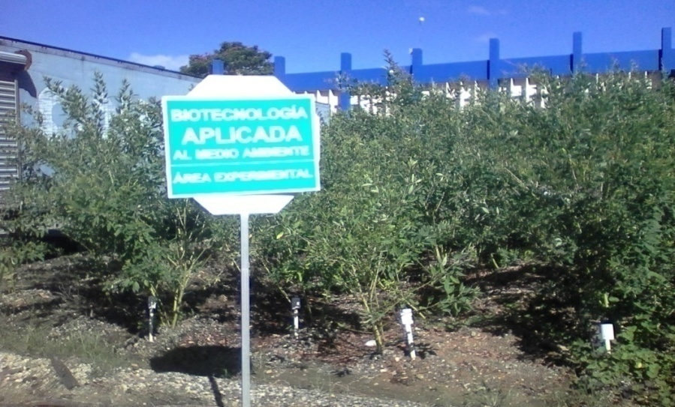
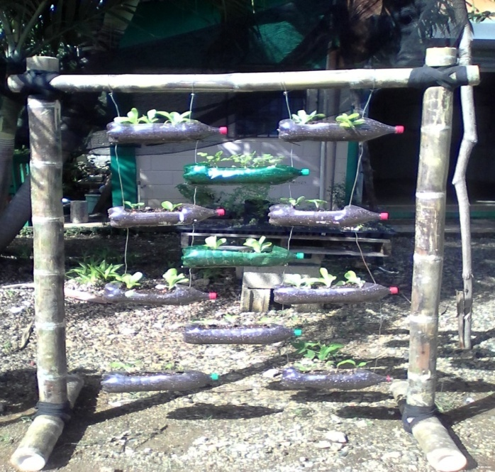
Area de Experimentos en Biotecnología Aplicada al Medio Ambiente

Se encarga de la producción de hortalizas, leguminosas, tubérculos y plantas medicinales como: lechuga, apio, espinaca, tomate, ajíes, gandul, batata, albahaca y otros, con la base de abono orgánico producido en la institución. Reciclaje de botella de plástico, galones de detergente, botellón de agua y neumáticos viejos para usarlo como maceta. También utilizamos varas de bambú como soporte para colocar las macetas. Estas plantas fueron sembradas en un sustrato especial orgánico producido con desecho orgánico generado en el área. Estos cultivos son realizados con criterio agro sostenible y realizado para exhibirlo en la feria de aniversario de la Institución (2018/02/10).
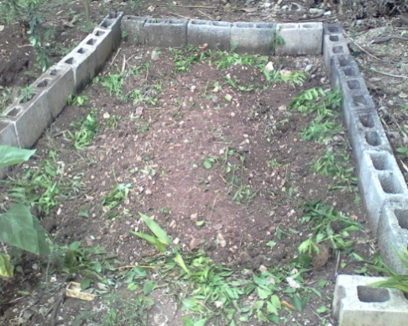
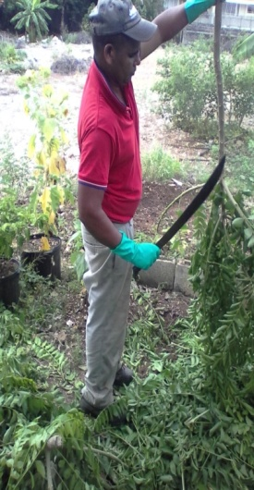

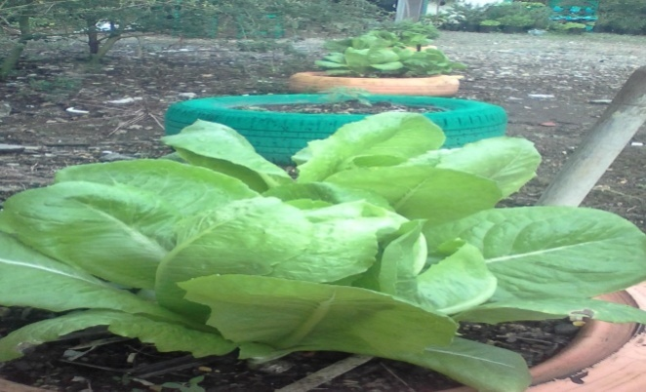
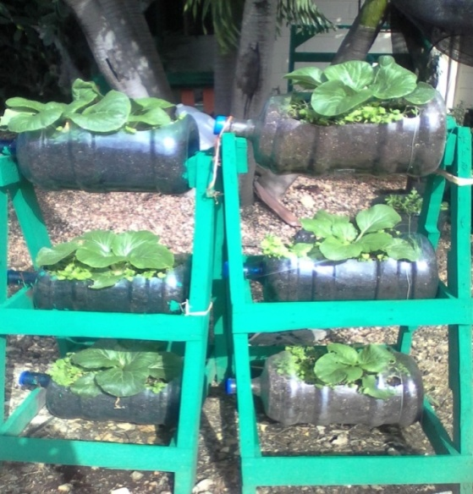

Experimento de reproducción en maceteros de objetos reciclados.

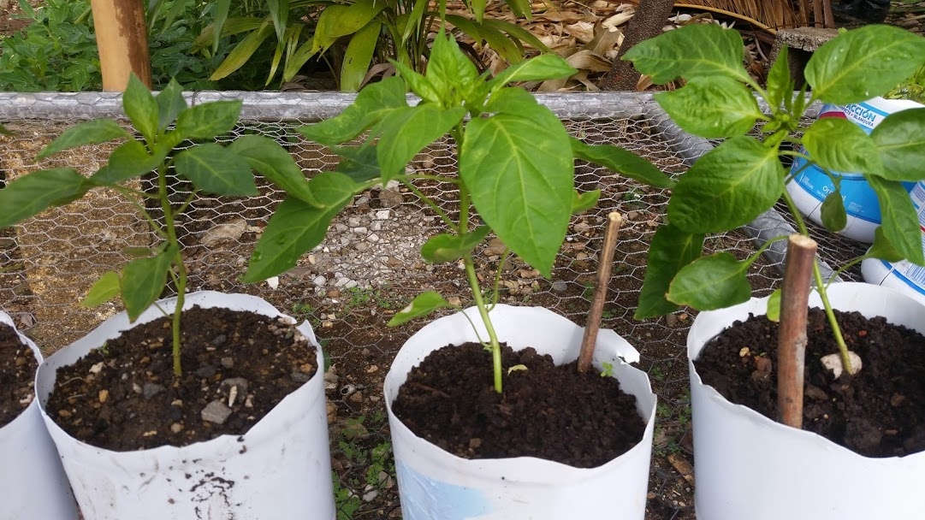

Experimento de abono orgánico solido y líquido (biol) para biodigestor del Rancho Doña Clara ubicado en Guanuma, Monte Plata.

Biotecnología Vegetal:
EL IIBI a través de su programa de propagación masiva de musáceas, raíces y tubérculos, transfirió en el 2018 en subsidio de vitroplantas a los productores por un valor de RD$ 1,153,090.00 lo que les permitirá establecer plantaciones comerciales de calidad, haciéndolos competitivos en el mercado internacional y local ,y se han establecido parcelas comerciales de bananos, plátanos y yautías en diversas localidades del país para el mercado local y exportación lo cual aumentará la superficie de siembra a unas 1746.14 tareas en beneficio de los agricultores.
Vitroplantas de bananos, yautía coco, plantas aromáticas y medicinales, para unos 31,072.60 metros cuadrados de huertos familiares han sido distribuidas a través de instituciones como: Fundación RENACER, Procuraduría General de la República, Operaciones Especiales de la P.N., y del Programa Progresando con Solidaridad (PROSOLI) de la Vicepresidencia de la República, entre otras.
En su Centro de Biotecnología Vegetal (CEBIVE), el IIBI en el 2018 ha capacitado unos 170 estudiantes de universidades como la UNPHU, UNEV, INTEC y colegios a nivel de bachillerato, para el fortalecimiento de las cátedras de Biotecnología, Química y Agronomía. Asimismo, el IIBI colabora con el Ministerio de Agricultura en el programa de producción de plántulas de hortalizas diversas, para la utilización en huertos escolares y caseros para el área metropolitana.
Durante el 2018, varias líneas de investigación se han estado trabajando relacionadas a problemas puntuales de la producción agrícola: 1) Marcadores moleculares buscando resistencia al hongo Fusarium oxisporium en bananos y papa. Así también iniciativas para la Producción de hongos comestibles usando desechos agroindustriales y aislamiento de genes para resistencia a salinidad y sequia. También dos nuevos proyectos sobre genotipificación de variedades de arroz y multiplicación in vitro y caracterización molecular de cúrcuma spp, fueron iniciados.
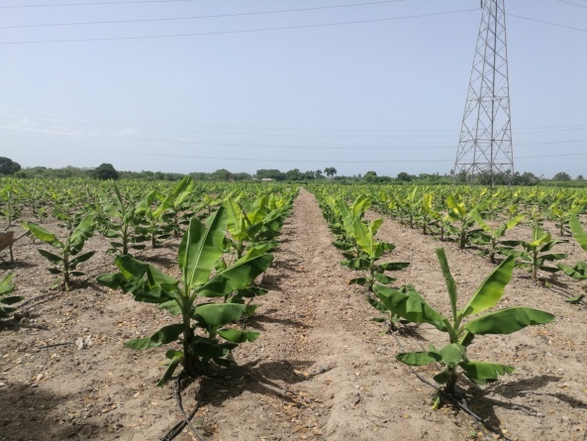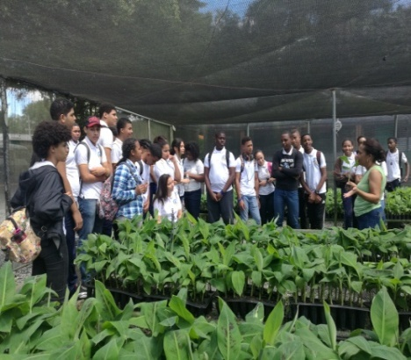
Bananos Grand Enano (Monte Cristi –Azua) y Estudiantes: universidades y colegios
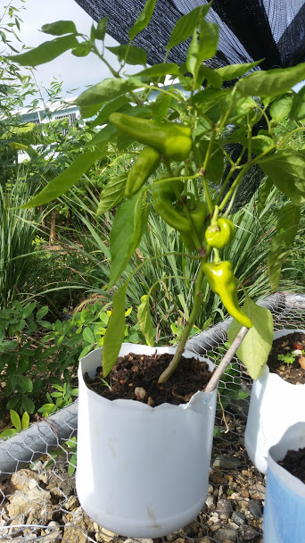
Servicios y Asistencia Técnica Servicios y Asistencia Técnica
En el área de servicios al cliente del IIBI se les brindó servicios a 500 clientes nuevos con relación al 2017. De estos, 268 clientes corresponden a servicios analíticos y 232 fueron atendidos a través del Centro de Biotecnología Vegetal (CEBIVE).
El IIBI, en su misión de contribuir a través de asistencia técnica al desarrollo nacional, ha apoyado a las instituciones gubernamentales para asegurar el control de calidad de los productos y servicios que brindan a la ciudadanía, tales como: la Vicepresidencia de la República en los programas de asistencia que ofertan al público en general, el Ministerio de Educación para el control de calidad de los productos servidos en el desayuno escolar; el Instituto Nacional de Protección de los Derechos del Consumidor (Pro Consumidor) en el agua embotellada de venta pública, el Instituto Nacional de Aguas Potables y Alcantarillado (INAPA) para el agua servida por los acueductos bajo su control, la Dirección General de Ganadería en los productos utilizados para la alimentación animal, el Ministerio de Salud Publica en los productos farmacéuticos ofertados a la ciudadanía.
En los laboratorios del área de servicios analíticos se realizaron 14,190 determinacionesa partir de 2,074 solicitudes de servicios recibidas. Se recibieron muestras de 10 tipos diferentes de matrices, con la siguiente distribución:
Laboratorio | Solicitudes | Análisis | Matriz(muestra)
Microbiología, | 649 | 5,087 | Agua, alimentos, medicamentos y cosméticos
Química | 818 | 6,472 | Alimentos,  Sustancias Químicas
Cromatografía y Ensayos Físicos | 323 | 710 | Bebidas alcohólicas, grasas, combustible y misceláneos
Aguas | 146 | 1,397 | Agua potables y residuales
Mineralogía | 126 | 473 | Agua, minerales y alimentos
Farmacia | 12 | 51 | Productos farmacéuticos Alimentos,
Totales | 2,074 | 14,190

Con estos análisis el IIBI contribuyó al conocimiento de la calidad de los productos y servicios de 500 micros, mediana y grandes empresas dominicanas para fines de mejora de las mismas, asimismo, dio apoyo al ciudadano preocupado por las condiciones de los productos e insumos que utiliza.
En el caso especifico de las microempresas; participamos en la 4ta semana MIPYMES celebradas por el Ministerio de Industria y Comercio en la cual el IIBI jugó un papel importante en la programación y seguimiento de final de año y continuación en el 2019.
En el área de servicios medioambientales se ejecutaron 4 solicitudes de servicio para igual número de empresas, correspondiente a tipos de mediciones de ruidos ocupacionales, ruidos ambientales, partículas suspendidas en el aire, Gases en combustión, para un total de 33 mediciones. Con estas mediciones se contribuye al monitoreo de parámetros y cumplimiento con la normativa ambiental nacional en las empresas servidas.
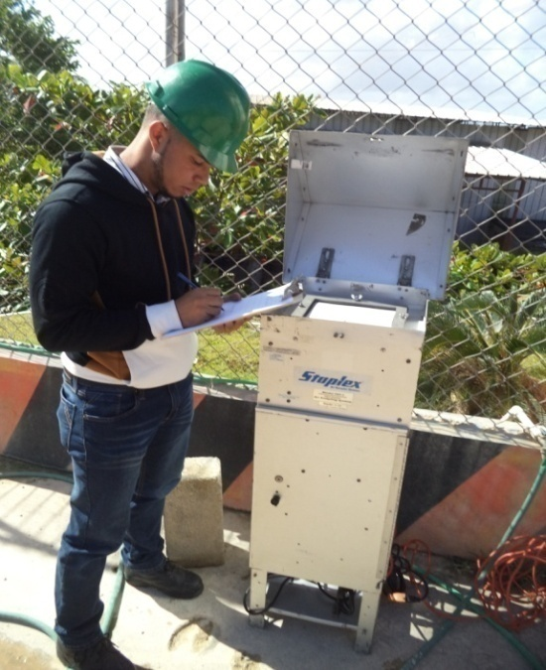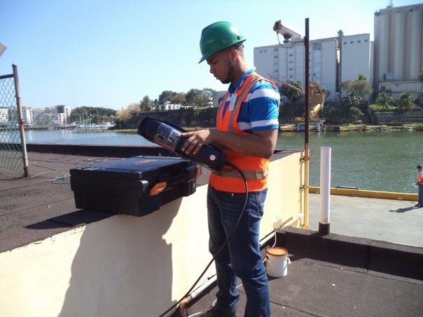Técnico del área de medio ambiente realizando mediciones ambientales.
En el área de Biotecnología Industrial, se realizaron 52 solicitudes de servicios de Etiquetado Nutricional con un total de 99 productos a igual número de empresas. Con este servicio el IIBI contribuye con las empresas alimenticias para el cumplimiento con la normativa nacional sobre etiquetado. En nuestro laboratorio de evaluación sensorial se recibieron 11 estudiantes de INTEC para entrenamiento en evaluación sensorial.
Otro servicio de impacto para la industria alimentaria nacional lo es la Inspección Higiénica Sanitaria, se realizaron 2, con la cual se contribuye a detectar oportunidades de mejora en las plantas de producción con respecto a la inocuidad alimentaria. Asimismo, en el Centro de Investigación para la Industria Alimenticia, se elaboraron 160 productos de diferentes rubros agrícolas, entre los cuales se citan: Mermeladas, Concentrados de frutas, frutas deshidratadas, jaleas, encurtidos, cremas, harinas, vinos, licores, salsa y néctares. Los rubros agrícolas utilizados son: Remolacha, Zanahoria, Tomate, Lechuga, Espinaca, Ajo, Ají Morrón, Tayota, Culantro, Guayaba, Mango, Mango Verde, Chinola, Guineo, Fresa, Zapote, Tamarindo, Piña, Naranja, Lechosa, Papa, Plátano, Batata, Arroz, Nopal, Buen Pan, Cereza, Carambola.
En el área de Biotecnología Farmacéutica por solicitud de nuestros laboratorios y por sus requerimientos especiales de pH de sustancias que se utilizan para la limpieza, se elaboran los detergentes que consume el Instituto. A partir de junio del año 2016 el Instituto elabora sus productos de limpieza, estos ascienden a un ahorro total de un 91.80 % lo cual equivale a RD$ 199,571.39.
Durante el año 2018 el Instituto en la elaboración de detergentes tuvo un ahorro económico de un 92.06% lo cual equivale a RD$ 63,840.24, en la compra de detergentes, cumpliendo el mismo con las normas internas de calidad.
Si el Instituto comprara dichos productos con suplidores locales esto ascendería al monto de RD$ 256,533.18, elaborando dichos productos tuvo un gasto económico de RD$ 56, 961,79, lo que se traduce a un ahorro de D$ 199,571.39 con relación a los productos del mercado y todo esto cumpliendo con los requerimientos de calidad del instituto.
Durante el año 2018, el área elaboro 312 galones de detergentes, de la siguiente forma: (82) galones de jabón de cristalería pH7, (81) galones de jabón de cristalería pH8, (86) galones de desinfectante para pisos, (63) galones de jabón para manos con fragancia de melocotón. Estos productos se comenzaron a elaborar a partir de junio del año 2016. Cabe destacar que realizamos una política de reciclaje de galones para ayudar con el medio ambiente y ser autosuficientes. La elaboración de los detergentes se realiza a solicitud del área de almacén, el cual despacha dichos productos a las diferentes áreas del instituto.
Se desarrollaron 24 productos cosméticos basados en la etnobotánica, tales como, sales de baño con aceite de lavanda, citronella, naranja y rosa; jabón foam con aceite de rosa, romero yzapote; línea cosmética (esta incluye los siguientes productos: Shampoo, acondicionador, tratamiento, leave-in, gotero, gotas de brillo y laceador) con extracto de guayaba y con aceite de zapote, aceite esencial de bayrum, crema facial con extracto de auyama y crema antibacterial.
A solicitud de clientes externos Biotecnología Farmacéutica desarrollo 6 productos cosméticos a partir de la etnobotánica tales como, jabón líquido de manos, jabón de glicerina en barra, jabón saponificado en barra, todos con aceite esencial de guaconejo y jabón líquido de manos, jabón de glicerina en barra, y jabón de saponificado en barra con aceite esencial de guaconejo y orégano.
Además se desarrolló 1 producto de limpieza, que es un desgrasante.

Gestión Interna
- Desempeño Financiero
El presupuesto asignado para el IIBI en el 2018 asciende a la suma de RD$136,586,101.00, de los cuales RD$126,586,101.00 son ingresos del presupuesto del Gobierno Central y RD$10,000,000.00 son ingresos por ventas de servicios, el cual está distribuido en los tres (3) programas principales: Actividades Centrales (62.35%), Investigación y Desarrollo en Biotecnología e Industria (20.98 %) y Asistencia Técnica y Fomento a la Producción e Industria (16.67%). En cuanto a la ejecución presupuestaria, se logró utilizar el 91.09% del presupuesto asignado. Los programas de investigación y servicio tuvieron una ejecución conjunta de un 35.96% del presupuesto asignado. Ver anexo IV.
DESEMPEÑO FISICO Y FINANCIERO DEL PRESUPUESTO
( Al 14 de Diciembre -2018)
ASIGNACIÓN Y EJECUCIÓN DEL PRESUPUESTO DEL PERÍODO,
ENERO-DICIEMBRE 2018
Código | Detalle | Asignación |  | Ejecución |  | Balance
 |  | RD$ | % | RD$ | % | RD$ | %
PROGRAMA 01: ACTIVIDADES CENTRALES (DIRECCION ,COORDINACION y SERVICIOS ADMINISTRATIVOS)
SUB TOTAL PROGRAMA 01 |  | 85,157,780.00 | 62.35 | 75,298,895.95 | 88.42 | 9,858,884.05 | 11.58
PROGRAMA 11: INVESTIGACION Y DESARROLLO EN BIOTECNOLOGIA E INDUSTRIA
SUB TOTAL PROGRAMA 11 |  | 28,656,868.00 | 20.98 | 27,575,585.10 | 96.22 | 1,081,282.90 | 3.78
PROGRAMA 12: ASISTENCIA TECNICA Y FOMENTO A LA PRODUCCION E INDUSTRIA
SUB TOTAL PROGRAMA 12 |  | 22,771,453.00 | 16.67 | 21,546,253.85 | 94.62 | 1,225,199.15 | 5.38
TOTAL GENERAL |  | 136,586,101.00 | 100.00 | 124,420,734.90 | 91.09 | 12,165,366.10 | 8.91

- Contrataciones y Adquisiciones
  - Resumen de Licitaciones realizadas en el Periodo.
Durante el período 2018, no se realizaron proceso de licitación pública
  - Resumen de compras y contrataciones realizadas en el período.
El Plan Anual de Compras y Contrataciones 2018 fue diseñado a partir de las necesidades anuales de compra de las distintas áreas, desplegadas por trimestre, luego se procedió a la publicación de dicho plan anual de compras y contrataciones en el portal de la Dirección General Contrataciones Públicas , con la finalidad de dar cumplimiento a las disposiciones establecidas en los procedimientos de Compras ejecutados en virtud del presente Manual se regirán por la Constitución de la República Dominicana, RD-CAFTA, la Ley No. 340-06, sobre Compras y Contrataciones Públicas de Bienes, Servicios, Obras y Concesiones, de fecha dieciocho (18) de agosto del año dos mil seis (2006), y su posterior modificación contenida en la Ley No. 449-06 de fecha seis (06) de diciembre del año dos mil seis (2006), su Reglamento de Aplicación emitido mediante el Decreto 543-12, de fecha seis (06) de septiembre del año dos mil siete (2012); la Ley No. 200-04, de Libre Acceso a la Información Pública; así como también por las normas emitidas por el Órgano Rector del Sistema de Compras y Contrataciones Públicas.
Se publicaron los procesos de licitación, comparación de precios, compras menores, compras por debajo del umbral mínimo, para un total de 284 expedientes de compras contratados.
Resumen de compras y contrataciones realizadas en el período

i .Los montos y porcentajes del presupuesto destinado a las empresas según su clasificación (grandes, MIPYMEs, No clasificadas en el sistema y N/A) se detallan en el siguiente cuadro:
Tipo de empresa | Monto(RD$) | %
Empresas Grandes | 3,586,223.14 | 9.92
Empresas MIPYMEs | 5,894,471.00 | 16.30
Empresas No clasificadas | 26,672,287.73 | 73.78
Empresas N/A | 0.00 | 0.0
Total | 36,152,981.87 | 100.0

Tipo | Cantidad de Empresas | %
Empresas Grandes | 8 | 4.91
Empresas MIPYMEs | 62 | 38.04
Empresas No Clasificadas | 93 | 57.05
Empresas N/A | 0 | 0.0
Total | 163 | 100.%

  - Proveedores contratados
1. MIPYMEs
i) Monto y porcentaje del presupuesto ejecutado destinado a compras y contrataciones de bienes, obras y servicios a MIPYMEs:
Del presupuesto ejecutado ascendente a RD$ 36,152,981.87 se destinaron RD$ 5,894,470.75 equivalente al 16.30% de las compras para proveedores perteneciente al reglón de las MIPYMEs.
ii) Monto y porcentaje del Presupuesto general dedicado a las compras y contrataciones de bienes, obras y servicios adjudicados a MIPYMEs.
Del presupuesto general para Compras ascendente a RD$ 41,044,000.00 se adjudicaron RD$ 5,894,470.75, equivalente al 14.34 % de las compras para proveedores perteneciente al reglón de las MIPYMEs.
iii) Numero de procesos convocados y tipos de compras y contrataciones de bienes, obras y servicios adjudicadas a MIPYMEs.
Se realizaron 62 procesos, los cuales se distribuyeron de la siguiente manera:

Tipos de compras | Contrataciones
Compra por debajo del umbral mínimo a Micro empresas | 22
Compra Menor a Micro empresas | 8
Compra por debajo del umbral mínimo a Pequeña Empresa. | 26
Compra Menor a Pequeñas Empresas. | 6
Total | 62.0

iv.) Modalidad y montos de compras adjudicadas a MIPYMEs.
Por modalidad de compras los montos ejecutados son:
Modalidad de Compras | Montos RD$
Compra por debajo del umbral mínimo a Micro empresas | 715,415.00
Compras Menor a Micro empresas | 2,765,963.00
Compras por debajo del umbral mínimo a Pequeña Empresa. | 680,873.00
Compra Menor a Pequeñas Empresas. | 1,732,218.00
Total | 5,894,469.00

2. EMPRESA EN GENERAL
i). Presupuesto Asignado y Ejecutado:
El monto del presupuesto asignado asciende a RD$ 41,044,000.00 de los cuales se ejecutaron RD$38,918,753.28 para un 94.82 % de ejecución.
ii). Monto y porcentaje del presupuesto asignado a las compras y contrataciones de bienes, obras y servicios.
El monto del presupuesto asignado destinado a compras y contrataciones de bienes, obras y servicios asciende a RD$ RD$ 41,044,000.00 para un 31.0 % del total.
iii). Plan de compras y contrataciones publicado versus plan anual de compras y contrataciones ejecutado.
- Plan de Compras y Contrataciones Publicado :RD$41,044,000.00
- Plan Anual de Compras y Contrataciones Ejecutado: RD$ 38,918,753.28

iv) Desviaciones del plan anual de compras:
1). Número y monto de adquisiciones planificadas y ejecutadas:
- Numero adquisiciones planificadas | 335
- Monto adquisiciones planificadas | RD$ 41,044,000.00
- Numero adquisiciones ejecutadas | 196
- Monto adquisiciones ejecutadas | RD$ 38,918,753.28

El número de adquisiciones ejecutadas representan el 58.5% de las planificadas y el monto ejecutado el 94.82 % del planificado.

2) Número y monto de adquisiciones NO planificadas y ejecutadas
- Número de adquisiciones no planificadas | 14
- Monto ejecutadas NO planificadas | RD$ 10,174.18

3) Número y monto de adquisiciones realizadas por modalidad Vs Número de adquisiciones planificadas por modalidad
- Numero de adquisiciones realizadas por modalidad:

Modalidad | Planificada | Realizada
- Compra por debajo del umbral mínimo | 313 | 110
- Menores | 12 | 30
- Comparación precios | 10 | 9

- Monto(RD$) de adquisiciones realizadas por modalidad:
Modalidad | Planificada RD$ | Realiza RD$
-Compra por debajo del umbral mínimo | 38,225.00 | 3,190,680.51
- Menores | 135,150.00 | 11,868,416.96
-Comparación de precios | 13,710,000.00 | 17,507,657.01
4) Compras registradas según la clasificación de proveedores, cantidad de contratos y monto.
Cantidad Contrato |  | Clasificación Empresa | Monto(RD$) | %
Cantidad | %
8 | 4.91 | Gran empresa | 3,586,223.14 | 9.92
62 | 38.04 | MIPYMEs | 5,894,470.00 | 16.30
93 | 57.05 | No clasificada | 26,672,287.73 | 73.78
0/0 | 0.0 | N/A | 0.00 | 0.0
163 | 100.0% | Total | 36,152,981.87 | 100

- En la gran empresa se colocaron 8 órdenes de compras por un monto de RD$ 3,586,223.14 para un 4.91 % de total de compras
- En las MIPYMEs se colocaron 62 órdenes de compras por un monto de RD$ 5,894,471.00para un 38.04% de total de compras
- En la empresa no clasificada se colocaron 93 órdenes de compras por un monto de RD$ 26,672,287.73 para un 57.05 % del total de compras.
- Las empresas clasificadas N/A con un monto de RD$ 0.00, lo que indica que no se realizaron compras en esa clasificación.

5). Número y montos de procesos ejecutados bajo una resolución de urgencia.
No se realizaron compras en la modalidad de resolución de urgencia
6). Número y montos de procesos ejecutados bajo una declaratoria de emergencia.
No se realizaron compras en la modalidad de emergencia.

Reconocimientos
Por su compromiso y aportes a la ejecución del Plan Nacional de Alfabetización Quisqueya Aprende Contigo, el Instituto de Innovación en Biotecnología e Industria (IIBI), fue declarado como una institución libre de analfabetismo por la Dirección General de Programas Especiales de la Presidencia y el equipo técnico del Plan Nacional de Alfabetización Quisqueya Aprende Contigo.
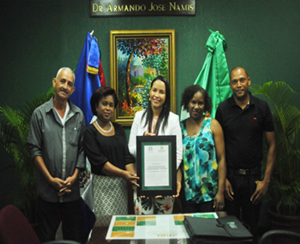
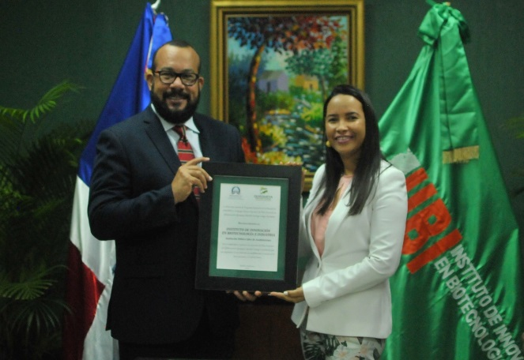
Durante varios meses la directora ejecutiva de esta institución, Dra. Agripina Ramírez, sirvió como facilitadora a cuatro de nuestros empleados, quienes se iniciaron en la lecto-escritura y cálculo básico.

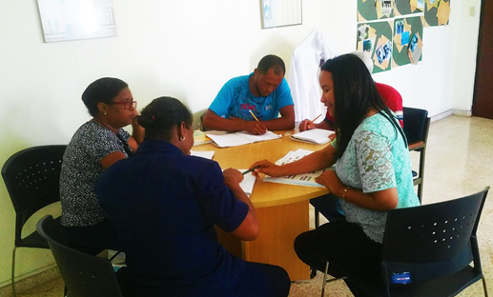

Por participar en la Caminata por la Integridad y la Transparencia, que organizó la Dirección General de Ética e Integridad Gubernamental, en el marco de la celebración del Dia Internacional del Derecho al Saber, varios empleados del Instituto de Innovación en Biotecnología e Industria, recibieron medallas por estar en el grupo que primero llegó a la meta.
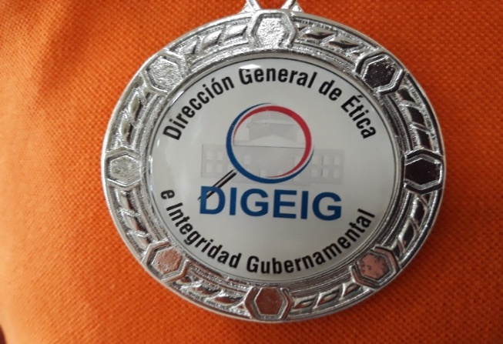
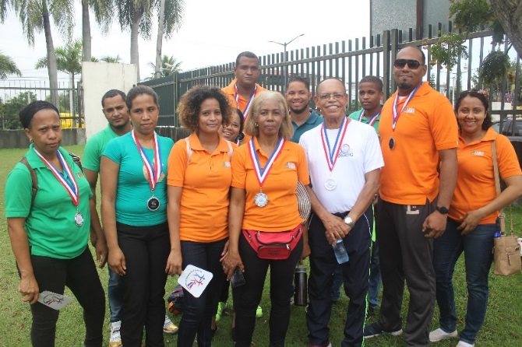

La Directora Ejecutiva del Instituto de Innovación en Biotecnología e Industria, (IIBI), doctora Agripina Ramírez, recibió un reconocimiento por su participación como oradora en el panel “Riesgos y Amenazas de la Seguridad Energética” en el marco de la X Cumbre sobre Seguridad y Defensa 2018, que tuvo lugar en la sede de la Fundación Global Democracia y Desarrollo (Funglode).
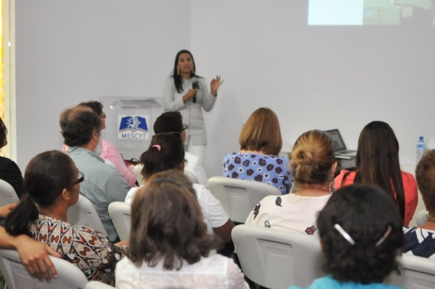
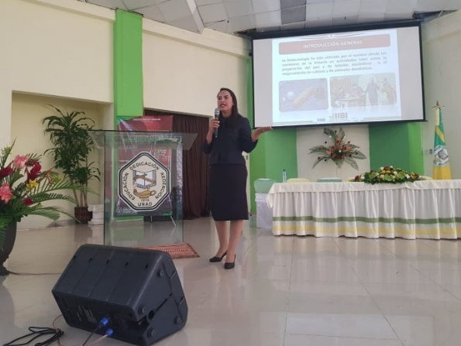
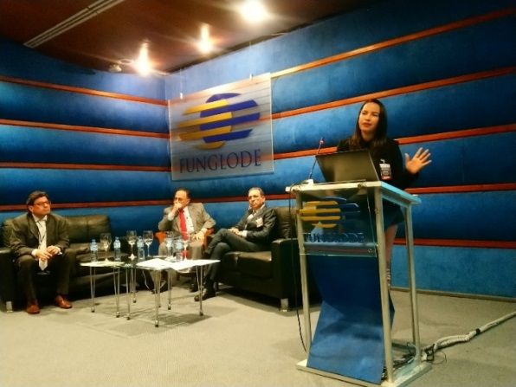
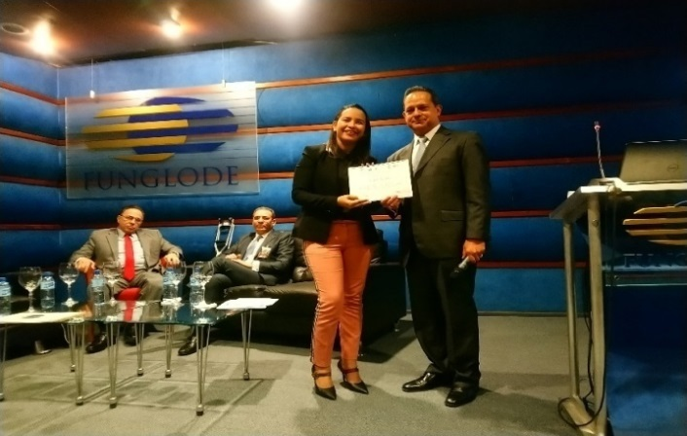

Convenios de colaboración
- El IIBI firma convenio de colaboración con Instituto Politécnico de Bragança, Portugal
El Instituto de Innovación en Biotecnología e Industria (IIBI) y el Instituto Politécnico de Bragança, de Portugal firmaron un acuerdo bilateral de colaboración científica y tecnológica.
El convenio fue firmado por la directora ejecutiva del IIBI, Agripina Ramírez, y el presidente del Instituto Politécnico de BRAGANÇA (IPB), João Sobrinho Teixeira.
Este acuerdo abarca la formación de recursos humanos cualificados para la investigación y transferencia de tecnología en las áreas temáticas de biotecnología, medioambiente, química, tecnología de alimentos y química/bioquímica de productos naturales.
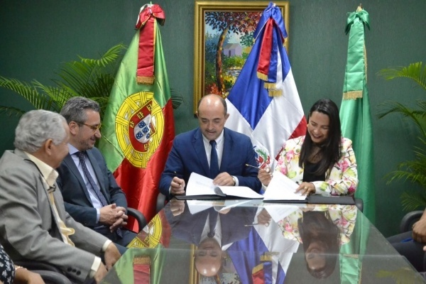

- IIBI y CEED firman acuerdo para garantizar calidad e inocuidad de los alimentos
El Instituto de Innovación en Biotecnología e Industria (IIBI) y Comedores Económicos del Estado (CDEE), firmaron un acuerdo de cooperación interinstitucional, con la finalidad de fortalecer la calidad y la inocuidad de los servicios alimenticios brindados a la población.
El acuerdo fue suscrito por la directora ejecutiva del IIBI, Dra. Agripina Ramírez, y el director de Comedores Económicos, Nicolás Calderón, quienes se comprometieron a velar por el cumplimiento de este convenio, que tendrá una duración de dos años.
El convenio establece que el IIBI organizará y ejecutará entrenamientos del personal de almacén de Recibo, Control de Calidad, Producción (fijos y móviles) de los Comedores Económicos, en cuanto a inocuidad de ingredientes y alimentos, así como de buenas prácticas de manufacturas, técnicas de preparación, determinación de porciones, raciones y nutrientes en alimentos crudos y preparados.
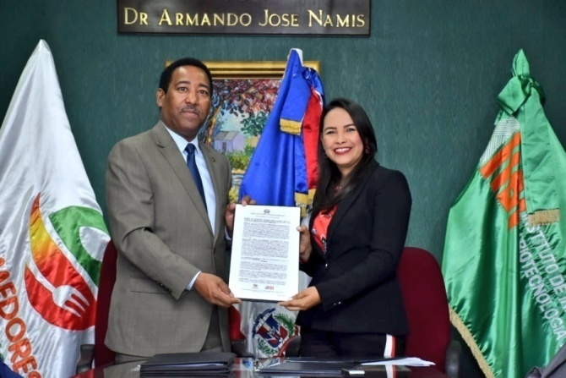

Aportes a la investigación

IIBI desarrolla productos resistentes a la sequía
El Instituto de Innovación en Biotecnología e Industria (IIBI) desarrolla innovaciones agrícolas para hacer que productos agrícolas sean resistentes a la sequía, como forma de enfrentar el cambio climático.
Las implicaciones para la aplicación de esas técnicas permiten al agricultor el mayor aprovechamiento del cultivo y además se ahorran divisas, por la reducción en el uso de fertilizantes. Las plantas tienen resistencia a diferentes enfermedades.
Para tales fines, el IIBI cuenta con un laboratorio para la detección de organismos genéticamente modificados.
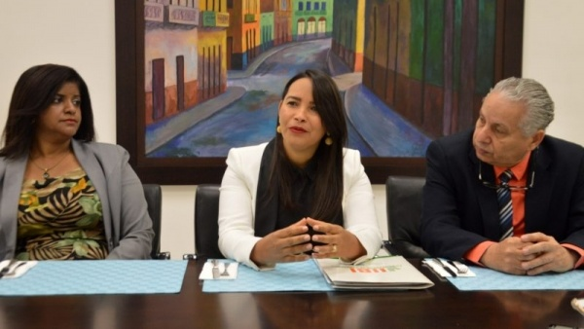
IIBI tiene 16 plantas que remedian daño de la minería

El Instituto de Innovación en Biotecnología e Industria (IIBI), tiene a disposición de la industria minera 16 especies de plantas que permiten evitar daños ecológicos en terrenos donde se ha producido explotaciones mineras. Estas plantas atrapan los metales del subsuelo para evitar su propagación y a la vez se les puede obtener provecho económico.
Se trata de 16 especies de plantas con potenciales fitorremediadores, es decir éstas tienen la capacidad de llevar los metales desde la raíz hasta la parte aérea, llamada esta técnica fitoextracción.
En esta investigación, República Dominicana trabaja junto a la Universidad de Murcia. El estudio es financiado por el Fondo Nacional de Innovación y Desarrollo Científico y Tecnológico (Fondocyt).

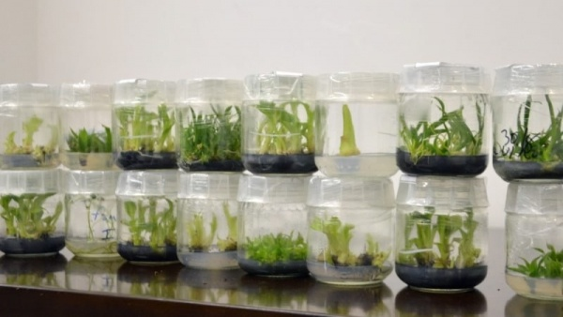
Plantas invitro.
Aportes al sector productivo

Más de 70 empresas recibirán gratis asistencia del IIBI

El Instituto de Innovación en Biotecnología e Industria (IIBI) ofreció asistencia técnica de manera gratuita a más de setenta micro, medianas y pequeñas empresas, seleccionadas en la Semana Mipymes 2018, que llevó a cabo el Ministerio de Industria, Comercio y Mipymes (MICM).
Las empresas recibieron un acompañamiento que incluyó el etiquetado nutricional, analíticas, transferencia tecnológica, asesoría técnica, diseño y mejora de productos y procesos.
Con el acompañamiento del IIBI, las empresas tienen la garantía de llevar un producto inocuo a los mercados que deseen proyectarse, además de reducir los costos de manufactura, por la validación de los procesos.
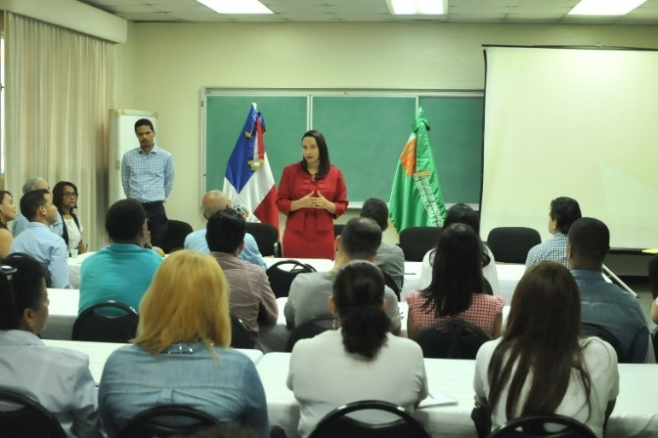
Personal de Mipymes recibiendo asesoría técnica.

Visita de estudiantes de Verano Innovador 2018

Estudiantes que participaron en el verano Innovador 2018 visitaron las instalaciones del IIBI a fin de ampliar sus conocimientos en el uso y aplicación de la biotecnología.
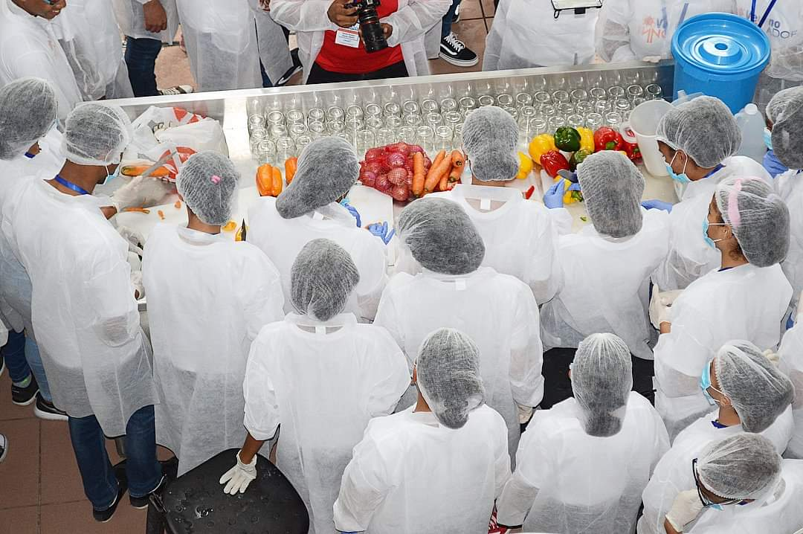

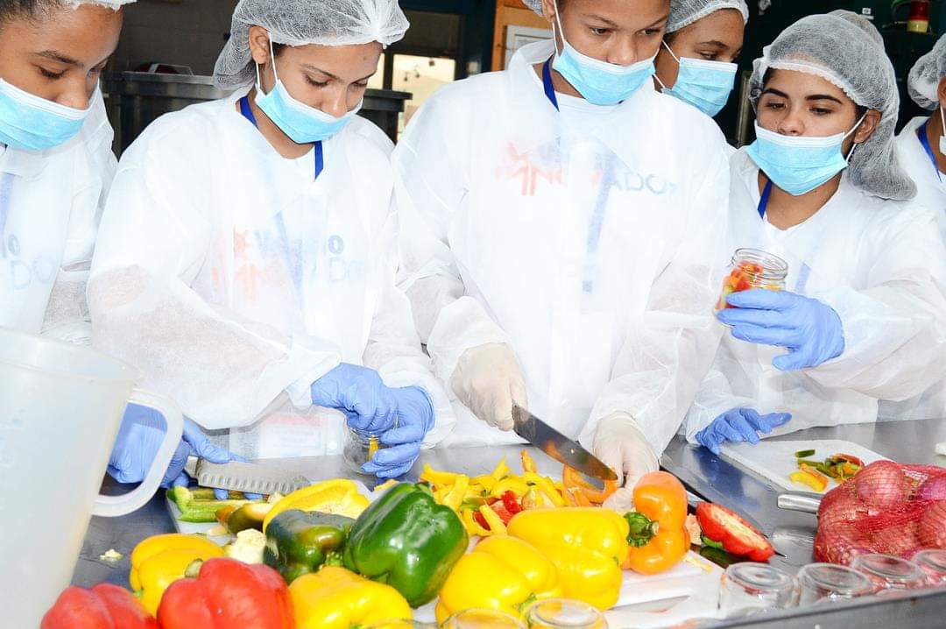
Estudiantes en la elaboración de productos.

Participación en feria Expo San Juan 2018
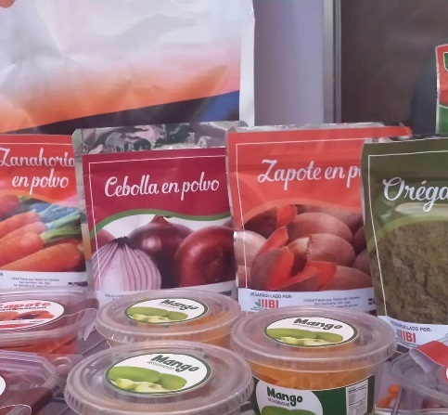
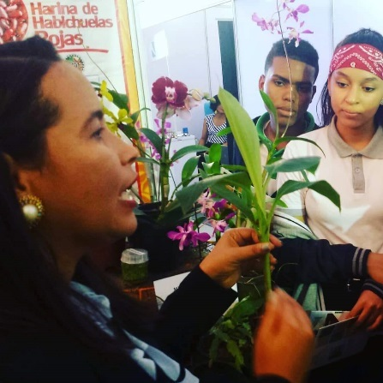
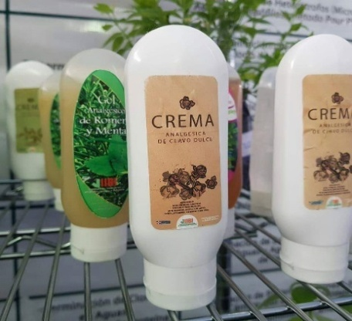
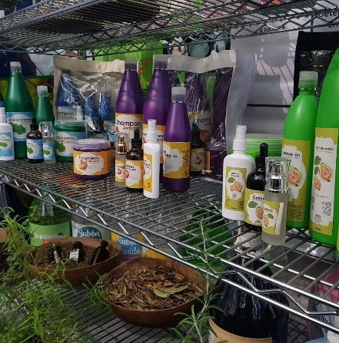

Remozamiento Infraestructura Física

Con el propósito de brindar un mejor confort a nuestros clientes y pensando en el bienestar de los miembros de esta gran familia IIBI, iniciamos un proceso de remodelación de nuestra infraestructura e instalamos un moderno sistema de cámara de video vigilancia para una mayor seguridad.
Antes de remozamiento

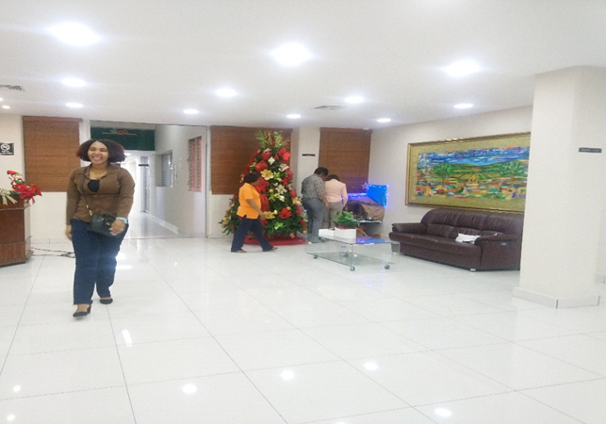
Después de remozamiento

Programa de pasantías:

El programa de pasantías del 2018 en el Instituto recibió una gran cantidad de estudiantes de distintas áreas de Ciencias de diversas universidades de Santo Domingo. Es un objetivo principal del Instituto el fomentar la educación a través de la enseñanza, tanto práctica como teórica, a los futuros profesionales del país. En el área de Biotecnología aplicada al Medio Ambiente, se ha admitido a una pasante de la carrera de Licenciatura de Biotecnología del Instituto Tecnológico de Santo Domingo (INTEC). La estudiante Esperanza E. Mendoza está en la institución desde abril 2018, ha formado parte de los ensayos y experimentos llevados a cabo en esta área y, actualmente, está desarrollando su proyecto de tesis final en base al proyecto de “Actividad antifúngica de aceites esenciales a partir de plantas endémicas y nativas de República Dominicana en contra de hongos”.

Proyecciones al Próximo Año
Desarrollo Institucional
- Aumentar la incidencia de la institución en las metas presidenciales 2018.
- Acreditación de nuevos ensayos para servir de base al sector exportador.
- Aumentar nuestra capacidad analítica según la demanda del sector productivo.
- Mantener el logro de los objetivos de calidad anuales de la institución.
- Mejorar la capacidad técnica de la institución para aumentar la incidencia en el desarrollo y competitividad nacional.
- Continuar el apoyo a las asociaciones de productores nacionales en el desarrollo de productos y procesos y el manejo inocuo de la materia prima con la que trabajan.
- Ampliar la difusión pública de las labores y servicios del IIBI a través de la prensa.
- Incrementar el nivel de estudios (Ph.D) dentro del cuerpo de investigadores del IIBI.
- Gestionar más proyectos consorciados con entidades extranjeras.
- Incrementar el porcentaje de indicadores trabajados para la implementación del SISMAP.
Desarrollo Social

- Continuar apoyando a los beneficiarios de las visitas sorpresas realizadas por el Presidente a las comunidades rurales.
- Consolidar los proyectos del área de Energía Renovable para beneficio de comunidades rurales.
- Continuar la participación en las convocatorias de FONDOCYT para la ejecución de más proyectos que contribuyan con el desarrollo económico, ambiental y social del país.
Desarrollo Productivo
- Continuar y consolidar el programa de investigación en las áreas de biotecnología farmacéutica, médica, industrial, aplicada al medio ambiente y vegetal.
- Continuar incrementando el número de productos desarrollados y de la misma forma, incrementar el número de transferencias tecnológicas de los mismos a clientes.
- Incrementar la participación del IIBI en ferias, congresos, foros y seminarios o actividades de innovación y desarrollo empresarial y de productos a nivel nacional e internacional.

ANEXOS

Anexo No. I Logros en Indicadores de Gestión para el Gobierno Central
y Sector Descentralizado (SISMAP)

Indicadores que se realizan actualmente en la Institución | - Planificación de RR.HH.  - Presupuesto de RR.HH.  - Manual de Cargos  - Estructura Organizativa  - Mapa de Procesos  - Evaluación de Desempeño  - Incorporados a Carrera  - Inducción  - Auditoría RR.HH.  - Plan Capacitación  - Transparencia  - Régimen Ético
Indicadores en proceso de realización | - Manual de Funciones  - SASP Expediente Completo
Indicadores que no se realizan actualmente en la Institución | - Estructura de Cargos  - Concursos Públicos  - Escala Salarial  - Pago Beneficios Laborales  - Asociación Servidores Públicos  - Salud Ocupacional  - Plan Estratégico

 |  | MATRIZ DE RESUMEN (SEGUIMIENTO CUATRIMESTRAL)
 |  | EVALUACIÓN |  |  |  |  | 1er SEGUIMIENTO |  |  | 2do SEGUIMIENTO |  |  | 3er SEGUIMIENTO
 |  | Componentes del Control Interno |  | Calificación | Nivel de Desarrollo |  | Calificación | Nivel de Desarrollo |  | Calificación | Nivel de Desarrollo |  | Calificación | Nivel de Desarrollo
 |  | I | Ambiente de Control | 95.51% | Satisfactorio |  | 50.0% | Mediano |  | 65.0% | Mediano |  | 86.5% | Satisfactorio
 |  | II | Valoración y Administración de Riesgos | 89.66% | Satisfactorio |  | 32.0% | Incipiente |  | 45.0% | Mediano |  | 69.0% | Mediano
 |  | III | Actividades de Control | 74.07% | Mediano |  | 28.0% | Incipiente |  | 48.0% | Mediano |  | 63.0% | Mediano
 |  | IV | Información y Comunicación | 69.77% | Satisfactorio |  | 25.0% | Incipiente |  | 50.0% | Mediano |  | 60.5% | Mediano
 |  | V | Monitoreo y Evaluación | 81.25% | Satisfactorio |  | 35.0% | Incipiente |  | 60.0% | Mediano |  | 75.0% | Mediano
 |  |  | Calificación Integral del SCII | 82.05% | Mediano |  | 34.0% | Incipiente |  | 53.6% | Mediano |  | 70.8% | Mediano
Anexo II. Normas de Control Interno (NCI).

Anexo No.III CURSOS/TALLERES REALIZADOS
No. | Nombre del Curso: | Fecha Realización: | Cantidad Participantes
1 | Curso Evaluación Sensorial (Azúcar).  Central Romana.  La Romana, R.D. | Enero: 26.  a  Febrero: 2. | 5
2 | Mejora de Proceso.  Empresa Frutas del Paraguas. | Abril:  17 | 5
3 | Curso Análisis Microbiológico Alimentos.  INESA/Ceretab Leal Medical Nacional/Individual/  Personal IIBI. | Abril:23  a  Mayo:3 | 7
4 | Curso Análisis Microbiológico Aguas.  Brugal & Cía./Innovación Química Industrial/Individual. | Mayo:  14 al 23 | 6
5 | Curso Manejo Higiénico e Inocuidad de los Alimentos.  Pequeñas Empresas dedicadas al expendio masivo de alimentos. | Mayo: 30 | 103
6 | Curso Análisis Microbiológico Alimentos.  Innovaciones Biológicas/Agroindustrial Los Ángeles/Grupo ZofkaD´León/Individual. | Junio:  11 al 20 | 6
7 | Análisis Microbiológico Aguas.  Agua Planeta Azul; | Julio:30 al  Agosto: 08 | 8
8 | Curso Secuenciación IlluminaGenotypingBySequencing (GBS).  INTEC, UASD-LOYOLA, IDIAF- CENTA, UNIBE, MESCYT, Laboratorio Nacional Dr. Defilló,IIBI | Junio:  25 al 28 | 22
9 | Curso Buenas Prácticas de Manufactura (Proceso Agua de Coco)  Empresa Aguekoko, SRL. | Agosto:  28 y 30 | 2
10 | Curso Buenas Prácticas de Manufactura (Planta Cereales Nagua) | Septiembre5 y 6 | 24
11 | Curso Taller Elaboración de Pasas.  Sociedad de Cultivadores de Uvas y Derivados de la provincia Bahoruco (SOCUDEBA) | Septiembre:  17 y 18 | 4
12 | Curso Análisis Microbiologico en Alimentos.  Cortes & Hnos. Brugal &Cía. | Septiembre:  10 al 19 | 5
*13 | Curso Elaboración de Desinfectantes (Asoc. de Mujeres Ribera del Yaque. S.J.M.) | Octubre 03 | 20
*14 | Curso Elaboración de Mermelada (Asoc. Comunitarias Arroyo Cano). | Octubre 22 | 23
*15 | Curso Buenas Prácticas de Manufactura (APAFRUV). | Octubre 23 | 12
*16 | Curso Elaboración de Néctar y Mermelada (APAFRUV) | Octubre 30 | 12
17 | Curso Microbiología General (Edwards Lifesciences) | Octubre 29 al 02 Noviembre. | 5
* | Cursos: Buenas Prácticas de Manufactura, Manejo Higiénico de los Alimentos; Elaboración Néctar; Elab. mermelada (Asoc. Mujeres Unidas por el Bien Común, Yamasá) | Octubre-Dic. | 300
18 | Curso Elaboración de Detergentes (Asoc. Mujeres Comunitarias de Bohechío | 2018/11/14 | 15
 |  |  | 584

*Compromiso Presidencial.

Anexo No. IV Desempeño Financiero.
DESEMPEÑO FISICO Y FINANCIERO DEL PRESUPUESTO
( Al 08 de Noviembre -2018)
ASIGNACIÓN Y EJECUCIÓN DEL PRESUPUESTO DEL PERÍODO,
ENERO-DICIEMBRE 2018
Código |  | Detalle |  | Asignación |  |  |  |  | Ejecución |  |  |  |  |  | Balance
 |  |  |  | RD$ |  | % |  |  | RD$ |  |  | % |  |  | RD$ |  |  |  | %
PROGRAMA 01: ACTIVIDADES CENTRALES (DIRECCION ,COORDINACION y SERVICIOS ADMINISTRATIVOS)
SUB TOTAL PROGRAMA 01 |  |  |  |  | 85,157,780.00 |  |  | 62.35 |  | 75,298,895.95 |  |  | 88.42 |  |  |  | 9,858,884.05 |  |  |  | 11.58
PROGRAMA 11: INVESTIGACION Y DESARROLLO EN BIOTECNOLOGIA E INDUSTRIA
Unidades que integran el programa No. 11 :
1 | Biotecnología Industrial.
2 | Biotecnología Medica
3 | Biotecnología Farmacéutica.
4 | Biotecnología Medioambiental.
5 | Biotecnología Vegetal
6 | Investigación y Asistencia del Control del Medio Ambiente.
7 | Investigación en Energía Renovable.
SUB TOTAL PROGRAMA 11 |  |  | 28,656,868.00 |  |  | 20.98 |  |  | 27,575,585.10 |  | 96.22 |  |  |  |  | 1,081,282.90 |  |  |  | 3.78
PROGRAMA 12: ASISTENCIA TECNICA Y FOMENTO A LA PRODUCCION E INDUSTRIA
Unidades que integran el programa No. 12 :
1 | Análisis Microbiológicos de Alimentos y Otros Productos.
2 | Consultorías y Asistencias Técnicas a Productores
3 | Capacitación y Transferencias de Tecnologías.
4 | Incubación de Empresas.
SUB TOTAL PROGRAMA 12 |  |  | 22,771,453.00 |  |  |  | 16.67 |  |  | 21,546,253.85 |  |  |  | 94.62 |  |  |  | 1,225,199.15 |  |  |  | 5.38
TOTAL GENERAL |  |  | 136,586,101.00 |  |  |  | 100.00 |  |  | 124,420,734.90 |  |  |  | 91.09 |  |  |  | 12,165,366.10 |  |  |  | 8.91

ANEXO VI. PLAN NACIONAL PLURIANUAL DEL SECTOR PÚBLICO (PNPSP 2016-2019) Y ESTRATEGIA NACIONAL DE DESARROLLO END 2030
Objetivo Especifico END
3.3.4. “Fortalecer el sistema nacional de ciencia, tecnología e innovación para dar respuestas a las demandas económicas, sociales y culturales de la nación y propiciar la inserción en las sociedad y economía del conocimiento."

Institución | Producto | Resultado
Instituto de Innovación en Biotecnología e Industria | Desarrollo de especies mejoradas y cultivos resistentes a estrés biótico y abiótico | Promovida una mayor articulación de la producción científica dominicana con la comunidad científica internacional
 | Mejora de procesos de producción industrial mediante tecnología limpia | Promovida la participación del sector privado en la I+D+i a efectos de mejorar la calidad y posicionamiento de los productos dominicanos
 | Transferencias de paquetes tecnológicos a empresas | Promovida la participación del sector privado en la I+D+i a efectos de mejorar la calidad y posicionamiento de los productos dominicanos
 | Desarrollo de nuevos productos en Biotecnología Industrial y Farmacéutica | Ampliación de la cartera de productos en las industrias agro-alimentarias y farmacéuticas
 | Transferencias de paquetes tecnológicos a empresas | Ampliación de la cartera de productos en las industrias agro-alimentarias y farmacéuticas
 | Desarrollo de especies mejoradas y cultivos resistentes a estrés biótico y abiótico | Ampliación de la cartera de productos en las industrias agro-alimentarias y farmacéuticas
 | Servicios de asistencia técnica en capacitación | Incremento del personal de la industria capacitado en aspectos técnicos de biotecnología, calidad y producción
 | Servicios de asistencia técnica en análisis de muestras | Incremento del Número de Empresa con capacidad de cumplimiento de normas de calidad de productos
 | Transferencias de paquetes tecnológicos a empresas | Incremento del número de Empresas con capacidad de producción mejorada y/o cartera de productos aumentada
 | Desarrollo de servicios ambientales y saneamientos de suelos y aguas contaminados | Incremento del Número de Empresa con capacidad de cumplimiento de normas ambientales

ANEXO VII. JORNADA DE CHARLAS Y VISITAS

No. | Nombre Entidad Educativa: | Área | Fecha | Cantidad Participantes
1 | Centro Educativo Manuel C. | CEBIVE | Enero/25/2018 | 18
2 | UNPHU | CEBIE | Enero | 42
3 | Colegio CONSA | Energía Renovable | Febrero/16/2018 | 66
4 | UNEV | CEBIVE | Marzo/15/2018 | 28
5 | INTEC | CEBIVE | Marzo/9/2018 | 13
6 | UNPHU | CEBIVE | Mayo/25/2018 | 21
7 | Colegio Adventista San Cristóbal | Energía Renovable  Planta Piloto | Mayo/30/2018 | 28
8 | Verano Innovador ONAPI (Salcedo) | Energía Renovable  Planta Piloto | Julio/02/2018 | 45
9 | UNEV | CEBIVE | Julio/12/2018 | 3
10 | Verano Innovador ONAPI (Sto. Dgo.) | Energía Renovable  Planta Piloto | Julio/17/2018 | 50
11 | UNEV | CEBIVE | Agosto/03/2018 | 3
12 | UNPHU | CEBIVE | Septiembre/21/2018 | 16
13 | Colegio Adventista Ozama | CEBIVE | Octubre/10/2018 | 32
14 | Colegio Adventista Ozama | SERAN | Octubre/11/2018 | 31
 | TOTAL |  |  | 396

